Základní škola a Mateřská škola, Louka u Litvínova, okres Most
435 33 Louka u Litvínova, Husova 163
telefon: 476 744 393, 773836650 IČO: 72 743 158
e-mail: zslouka@zslouka.cz, www.zslouka.cz

Výroční zpráva

školní rok 2023/2024

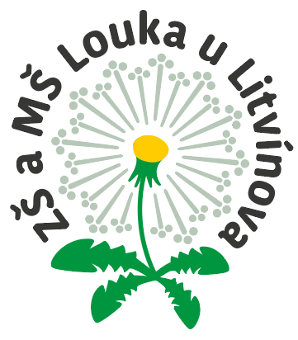

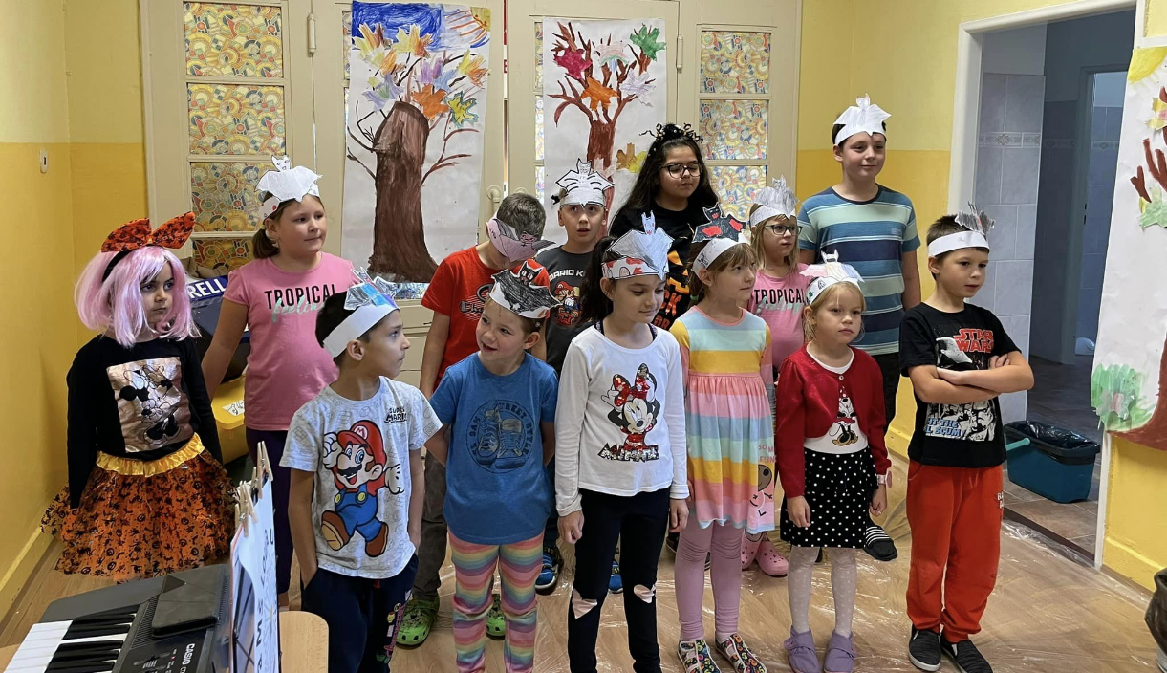

OBSAH VÝROČNÍ ZPRÁVY
- ZÁKLADNÍ ÚDAJE O ŠKOLE
  - Název školy
  - Kontaktní telefony a osoby
  - Zařazení do sítě škol
  - Adresa pro dálkový přístup
  - Zřizovatel školy
  - Pověřenec pro ochranu osobních údajů
  - Údaje o Školské radě
  - Charakteristika školy
- VÝROČNÍ ZPRÁVA O ČINNOSTI ZÁKLADNÍ ŠKOLY
  - Rozdělení tříd, kapacita
  - Přehled oborů vzdělání
  - Skladba vyučovacích předmětů pro rok 2021/2022
  - Přehled zaměstnanců školy
  - Pedagogičtí pracovníci podle věkové skladby
  - Zápis do 1. ročníku ZŠ
  - Výsledky vzdělávání žáků
  - Naplňování cílů školního vzdělávacího programu
  - Plnění minimálního preventivního plánu
  - Zajištění podpory žáků se SVP, nadaných, mimořádně nadaných a s nárokem na poskytování jazykové přípravy
  - Výchovně vzdělávací proces ŠD
  - Základní údaje o školní jídelně - součásti ZŠ
  - Další vzdělávání pedagogických a nepedagogických pracovníků
  - Zapojení do projektů
  - Škola, žáci a veřejnost
  - Výsledky inspekční činnosti provedené ČŠI
  - Materiálně technické zabezpečení provozu
- ÚDAJE O HOSPODAŘENÍ ŠKOLY
- VÝROČNÍ ZPRÁVA O ČINNOSTI MATEŘSKÉ ŠKOLY
  - Základní údaje o škole
  - Záměr rozvoje školy
  - Podmínky předškolního vzdělávání
  - Demografický vývoj, změny v průběhu školního roku
  - Personální a pedagogické zajištění
  - Spolupráce s rodiči a veřejností
  - Průběh vzdělávání
  - Výsledky vzdělávání žáků
  - Další vzdělávání pedagogických pracovníků
4.10. Kontrolní a hospitační činnost
4.11. Závěr

- ZÁKLADNÍ ÚDAJE O ŠKOLE
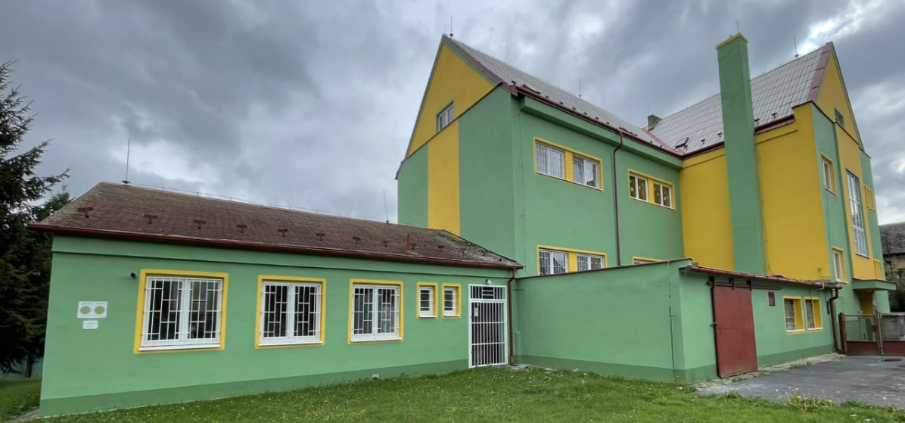

1.1. Název školy

Přesný název školy dle posledního rozhodnutí o zařazení do sítě škol:

Základní škola a Mateřská škola, Louka u Litvínova, okres Most
Husova 163, 435 33 Louka u Litvínova

1.2. Kontaktní telefony a osoby
Kancelář školy 476 744 393, 773 836 650
Ředitelka školy – Mgr. Radka Jašontková 773 836 656
Zástupce ředitele pro MŠ – Jarmila Hejnová 773 836 651
Vedoucí ŠJ - Lenka Bauerová 773 836 652
ŠD – vychovatelka Jiřina Barešová 773 836 657
Ekonom a personalista školy – Ing. Jana Andršová 773 836 650

1.3. Zařazení do sítě škol: s účinností od 1. 1. 2003 má

Základní škola Louka u Litvínova IZO: 116 701 668
Mateřská škola Louka u Litvínova IZO: 116 700 378
Školní jídelna základní školy IZO: 116 700 386
Školní družina IZO: 116 701 676
Datum posledního vydání rozhodnutí: 17. 8. 2005
Identifikátor právnické osoby: 600083799
IČ: 72 743 158
1. 4. Adresa pro dálkový přístup

E-mail: zslouka@zslouka.cz, mslouka@zslouka.cz
Webové stránky školy: https://www.zslouka.cz

1.5. Zřizovatel školy

Obec Louka u Litvínova

Sokolovská127

435 33 Louka u Litvínova

www.loukaulitvinova.cz

obec@loukaulitvinova.cz

IČO: 00 266 043

Starosta obce: Roman Dub

Tel: 476 744 400

1.6. Pověřenec pro ochranu osobních údajů:

Mgr. Martina Landová, e-mail: poverenec@gepardservices.cz

"Pověřenec pro ochranu osobních údajů byl ustanoven na základě Obecného nařízení pro ochranu osobních údajů (GDPR) a je nezávislým garantem správného nakládání s osobními údaji a také prostředníkem mezi organizací, dozorovým orgánem (Úřadem pro ochranu osobních údajů) a veřejností (subjektem údajů)."

1.7. Údaje o Školské radě (byla zřízena ke dni 1. 9. 2003)

Školská rada má 6 členů:
Zástupci školy: Jarmila Hejnová, Mgr.Aneta Lenhardtová
Zákonní zástupci žáků: Kristýna Vopatová, Kateřina Kratochvílová
Zástupci zřizovatele: Pavel Švamberk, Pavlína Havlíčková

Školská rada se schází 3x během školního roku.
1.8. Charakteristika základní školy

Základní škola a Mateřská škola, Louka u Litvínova, okres Most je příspěvková organizace. Jako součást výchovně vzdělávací soustavy je zařazena do rejstříku škol a školských zařízení. Je školou s právní subjektivitou. Ke sloučení s mateřskou školou do jednoho právního subjektu došlo ke dni 1. ledna 2003.

Posláním naší školy je zabezpečit základní vzdělávání a výchovu žákům základní školy, nadaným žákům i žákům se speciálními vzdělávacími potřebami. Vytvářet harmonické a motivující prostředí pro rozvoj každého žáka. Pomáhat žákům v rozvoji vlastní osobnosti, jejich schopností a dovedností, klást důraz na vytváření správných návyků, které jsou potřebné k uplatnění v praktickém životě. Usilujeme o spolupráci školy s rodiči, obcí i veřejností.
Základní škola je malotřídní škola s pěti ročníky, které vzděláváme ve třech spojených třídách. Součástí školy je školní družina a školní jídelna. Naše škola v malé obci hraje roli nejen vzdělávacího zařízení, ale i společenského centra pro celou obec. Pořádáme různé kulturní a společenské akce, které spojují komunitu.
Velkou předností školy je její umístnění v klidném prostředí obce, využíváme přímý kontakt s přírodou pro výuku. V blízkosti školy jsou louky, lesy a rybníky, což našim žákům umožňuje nenásilnou formou poznávat, pozorovat přírodu a zároveň je vést k její ochraně. V okolí budovy je velká a prostorná školní zahrada vybavené průlezkami, pískovištěm a zastřešenou pergolou, kterou žáci využívají jako venkovní třídu.
Budova školy je dvoupodlažní, plně využita i s prostory suterénu a podkrovím. V prvním a druhém podlaží se nachází tři moderně a vkusně zařízené třídy, školní družina, ředitelna, sborovna, metodický kabinet a kancelář. Moderně zařízená sociální zařízení se nacházejí v přízemí, v 1. patře a další v podkroví. Třídy jsou vybaveny výškově stavitelným nábytkem, který odpovídá současným hygienickým a zdravotním požadavkům. Škola disponuje následujícími odbornými učebnami: ICT, praktické vyučování, tělocvična, výtvarná výchova, žákovská knihovna. Žáci a učitelé mají možnost připojení k internetu, využití specializované učebny, pracovní stanice ve třídách, bezdrátové připojení v celé škole. Učitelé mají k dispozici následující odborné kabinety: český jazyk, matematika, anglický jazyk, přírodní vědy, hudební výchova, tělesná výchova, výtvarná výchova. V suterénu je šatna žáků, dílna školníka, umývárna pro paní uklízečku a plynová kotelna. Ostatní prostory jsou využívány jen jako skladovací prostory.
V základní škole pracuje 8 pedagogických pracovníků a 3 provozní zaměstnanci. ZŠ navštěvují žáci z Louky u Litvínova a okolí – Mariánské Radčice, Lom, Litvínov, Brandov. Strategie naší školy odpovídá trendům současnosti, vede ke zkvalitnění výchovně vzdělávacího procesu. Plníme školní vzdělávací program daný RVP pro ZŠ.
Díky malému počtu žáků může učitel věnovat více času každému jednotlivci, přizpůsobit výuku individuálním potřebám a podporovat silnější a slabší stránky žáků. Vyučování ve spojených třídách vyžaduje od učitele vysokou úroveň pedagogických dovedností, schopnost organizace a plánování, protože musí najednou pracovat s různými věkovými skupinami a úrovněmi znalostí. Upřednostňujeme činnostní charakter vyučování před frontální výukou. Nejčastější formou výuky na naší škole je skupinové vyučování a vedení žáků k samostatné práci. Žáci se postupně učí rozvrhnout si práci, samostatně najít a vyřešit problém, spolupracovat mezi sebou. Nižší počet žáků v každé třídě umožňuje učiteli mnohem častější kontakt s žáky, častější individuální přístup a získání tak okamžité zpětné vazby.
V každé třídě je k dispozici také paní asistentka. Každá třída je vybavena interaktivní tabulí. Snažíme se, aby žáci zažívali radost z vlastního objevování, z práce na společných projektech. V naší škole vedeme žáky k pomoci mladším, být kamarádští, umět se rozhodovat a být samostatní. Výsledkem je pozitivní atmosféra ve třídě a skutečnost, že užíváme jenom výjimečně kázeňských postihů. V menším kolektivu máme také o dětech větší přehled, v takovém kolektivu se prakticky nevyskytují vztahy jako šikanování či jiné zneužívání mladších staršími. Naši žáci jsou zvyklí hodnotit sami sebe před kolektivem a pracují dobře i ve skupinách, kde starší vedou mladší, zkušenější poradí slabšímu. Na škole byl založen kroužek sborového zpěvu a dramatický kroužek. V rámci družiny pak mají žáci možnost pracovat s hlínou v keramické dílně. Žáci se často účastní různých soutěží, vystoupení a dramatických představení.
Velmi dobrá je také práce s integrovanými žáky, kteří se velmi plynule a nenásilně začleňují do kolektivu ostatních žáků. Díky úzké spolupráci s poradenskými zařízeními máme velmi důkladně propracovaný systém péče o tyto žáky.
Významnými aktivitami souvisejícími s výchovně vzdělávací činností a přispívajícími k rovnoměrnému psychickému a fyzickému rozvoji žáků jsou adaptační či ozdravné pobyty v přírodě, plavecký výcvik, školní výlety a exkurze, besedy, přednášky, koncerty, divadelní představení a jiné. Škola se také zapojuje do soutěží. Naše malotřídní škola má svá specifika. Některá považujeme za výhodu - individuální přístup, úzké vztahy, některá za výzvy - omezené zdroje, spojené třídy. Pro rodiče je naše škola zajímavá především díky osobnímu přístupu k žákům.
2. VÝROČNÍ ZPRÁVA O ČINNOSTI ZÁKLADNÍ ŠKOLY

2.1. Rozdělní tříd, kapacita

Ve školním roce 2023/2024 byly třídy rozděleny takto:
I. třída – samostatný 4. ročník
II. třída - spojený 1. a 2. ročník
III. třída – spojený 3. a 5. ročník

Naše sloučené zařízení v roce 2023/2024 navštěvovalo v ZŠ 52 žáků, MŠ 25 dětí, školní jídelnu 59 dětí a žáků, školní družinu 29 žáků.

Kapacita ZŠ | Kapacita MŠ | Kapacita školní jídelny | Kapacita školní družiny
55 | 28 | 100 | 35

2.2. Přehled oborů vzdělání

Vzdělávací program | Zařazené třídy ve školním roce 2023/2024
Učíme se pro život | 1. - 5. ročník

Od 2. ročníku začíná výuka jednoho cizího jazyka – Anglický jazyk.

2.3. Skladba vyučovacích předmětů pro rok 2023/2024

Vzdělávací oblasti | Vzdělávací obory |  | 1. stupeň
 |  |  | 1. | 2. | 3. | 4. | 5.
 |  |  |  |  |  |  |  | Naše dotace
Jazyk a jazyková komunikace | Český jazyk |  | 8+1 | 6+1 | 7+1 | 6+1 | 6+1 | 33+5
 | Cizí jazyk |  |  | 0+2 | 3 | 3 | 3 | 9+2
Matematika  a její aplikace | Matematika |  | 4 | 4+1 | 4+1 | 4+1 | 4+1 | 20+4
Informační a komunikační technologie | Informatika |  |  |  |  | 0+1 | 1 | 1+1
Člověk a jeho svět | Člověk a svět |  | 2 | 2 | 2 |  |  | 6
 | Přírodověda |  |  |  |  | 1+1 | 1+1 | 2+2
 | Vlastivěda |  |  |  |  | 2 | 2 | 4
Umění a kultura | Výtvarné dovednosti |  | 1 | 1 | 1 | 2 | 2 | 7
Umění a kultura | Hudební výchova |  | 1 | 1 | 1 | 1 | 1 | 5
Člověk a zdraví | Tělesná výchova |  | 2 | 2 | 2 | 2 | 2 | 10
Člověk a svět práce | Pracovní činnosti |  | 1 | 1+1 | 1+1 | 1 | 1 | 5+2
Celkový počet hodin - maximum |  |  | 20 | 22 | 24 | 26 | 26 | 102+16

2.4. Přehled zaměstnanců ZŠ a MŠ
Na ZŠ a MŠ pracovalo v roce 2023/2024:

Pedagogičtí pracovníci ZŠ
8 pedagogických pracovníků:
3 třídní učitelky, 1 paní učitelka AJ, 3 asistentky pedagoga, 1 vychovatelka ve ŠD, která zároveň působí jako učitelka PČ a VV.

Pedagogičtí pracovníci MŠ

3 pedagogičtí pracovníci: 1 učitelka + zástupce ředitele pro MŠ, 2 paní učitelky

Správní zaměstnanci ZŠ a MŠ
Školník (úvazek 0,3)
Uklízečka ZŠ a MŠ (úvazek 1,0)
Ekonomka (úvazek 1,0)
Vedoucí školní jídelny + kuchařka (úvazek 0,3 + úvazek 0,7)
Kuchařka (úvazek 1,0)
Správce počítačové sítě – externí pracovník

Zaměstnanci ZŠ a MŠ | Jméno | Úvazek | Dosažené vzdělání
Ředitelka, učitelka ZŠ | Mgr. Radka Jašontková | 1,0 | VŠ
Učitelka ZŠ | Mgr. Aneta Lenhardtová | 0,5 | VŠ
Učitelka ZŠ | Mgr.Ing. Jaroslava Kotlanová | 1,0 | VŠ
Vychovatelka ŠD | Jiřina Barešová | 0,9167 | USO
Učitelka ZŠ | Jiřina Barešová | 0,2727 | USO
Učitel AJ | Jana Žemličková | 0,3183 | SŠ
Asistentka pedagoga | Ing. Magdalena Pugnerová | 0,75 | VŠ
Asistentka pedagoga | Hana Vážanská | 0,75 | SŠ
Asistentka pedagoga | Lucie Neckářová | 0,75 | SŠ
Zástupce ředitele pro MŠ | Jarmila Hejnová | 1,0 | SŠ
Učitelka MŠ | Jaroslava Menichová, DiS. | 1,0 | VOŠ
Učitelka MŠ | Tereza Havlíčková | 0,21 | SŠ
Vedoucí ŠJ + kuchařka | Lenka Bauerová | 0,3 + 0,7 | SO
Kuchařka | Lucie Karas Slachtová | 1 | USO
Uklízečka ZŠ+MŠ | Janette Šlachtová | 1,0 | SO
Školník | Ota Hájek | 0,3 | SO

2.5. Pedagogičtí pracovníci ZŠ podle věkové skladby

Do 35 let |  | 35-45 let |  | 45-55 let |  | Nad 55 let |  | Důchodový věk |  | Celkem
muži | ženy | muži | ženy | muži | ženy | muži | ženy | muži | ženy | muži | Ženy
0 | 1 | 0 | 0 | 0 | 5 | 0 | 2 | 0 | 0 | 0 | 8

2.6. Zápis do 1. ročníku ZŠ

Zápisy k povinné školní docházce se konaly dle § 36 odst. 4 školského zákona

1. 4. do 30. 4. 2024. Zápisy k povinné školní docházce proběhly v souladu s platnými právními předpisy (školský zákon, vyhláška o základním vzdělávání a správní řád).
4. 4. 2024 proběhl zápis v naší škole, kam se dostavili zákonní zástupci spolu s dětmi.
V pondělí dne 15. 4. 2024 bylo zákonným zástupcům dětí umožněno nahlédnout do spisu v souladu se zákonem č. 500/2004 Sb., Správní řád, ve znění pozdějších předpisů. Výsledky zápisu byly zveřejněny ve středu 24. 4. 2024 na webových stránkách a vývěsce školy.
Zápis proběhl za osobní přítomnosti dětí. Rodiče měli možnost podat přihlášky těmito způsoby: osobním podáním ve škole nebo podáním žádosti dálkovým způsobem (e-mailem, datovou schránkou či poštou).
K zápisu do 1. ročníku základní školy bylo přihlášeno 7 dětí.
Rozhodnutí ředitelky ZŠ o zařazení žáka do 1. ročníku školy dostali rodiče 7mi dětí, 2 zákonní zástupci využili možnosti individuálního vzdělávání podle §41 školského zákona. Nikdo nežádal prostřednictvím svého zákonného zástupce o odklad PŠD.

Počet tříd | Počet zapsaných dětí | Z toho zapsaných dětí §41 ŠZ | Počet odkladů | Opakuje 1. ročník | Celkem prvňáčků
1 | 7 | 2 | 0 | 1 | 8

2.7. Výsledky vzdělávání žáků

Ve školním roce 2023/2024 jsme vyučovali podle školního vzdělávacího programu „Učíme se pro život“.
Na konci školního roku odcházelo z 5. ročníku na druhý stupeň základní školy 7 žáků:
3 žáci přestoupili na ZŠ Meziboří, 1 jeden žák do ZŠ Braňany, 1 žák do ZŠ Litvínov, 2 žáci pokračují v individuálním vzdělávání na 2. stupni ZŠ.
Neprospěl 1 žák a bude opakovat ročník.
Přehled o výsledcích prospěchu žáků – 1. pololetí

Třída  ročník | Počet žáků | Prospělo  s vyznamenáním | Prospělo | Neprospělo | Předměty s dostatečnou | Nehodnoceni
1. ročník | 5 | 5 | - | - | - | -
2. ročník | 14 | 14 | 1 | - | - | -
3. ročník | 12 | 8 | 4 | - | - | -
4. ročník | 12 | 9 | 3 | - | - | -
5. ročník | 7 | 6 | 1 |  | ČJ, MA | -

Přehled o výsledcích prospěchu žáků – 2. pololetí

Třída  ročník | Počet žáků | Prospělo  s vyznamenáním | Prospělo | Neprospělo | Předměty s dostatečnou | Nehodnoceni
1. ročník | 6 | 5 | - | 1 | - | -
2. ročník | 15 | 13 | 2 | - | - | -
3. ročník | 12 | 8 | 4 | - | ČJ, MA | -
4. ročník | 11 | 7 | 4 | - | ČJ, VL | -
5. ročník | 7 | 5 | 2 | - | ČJ, MA, AJ | -

Přehled o výsledcích chování žáků

Třída  ročník | Počet žáků | Pochvaly TU | Pochvaly ŘŠ | Napomenutí | Důtky TU | Snížený  stupeň | Důtky ŘŠ
1. ročník | 6 | - | - | - | - | - | -
2. ročník | 15 | - | - | - | - | - | -
3. ročník | 12 | - | - | - | - | - | -
4. ročník | 11 | - | - | - | - | - | -
5. ročník | 7 | - | - | - | - | - | -

Údaje o zameškaných hodinách – 1. pololetí

Třída  ročník | Počet hodin omluvených | Počet na žáka za školní rok | Neomluvené hodiny
1. ročník | 117 | 19,5 | -
2. ročník | 275 | 18,33 | -
3. ročník | 313 | 26,1 | -
4. ročník | 419 | 38,1 | -
5. ročník | 52 | 7,4 | -

Údaje o zameškaných hodinách – 2. pololetí

Třída  ročník | Počet hodin omluvených | Počet na žáka za školní rok | Neomluvené hodiny
1. ročník | 250 | 41,6 | -
2. ročník | 500 | 33,3 | -
3. ročník | 819 | 68,2 | -
4. ročník | 257 | 23,3 | -
5. ročník | 377 | 53,8 | -

Základní údaje o součástech školy
Součást školy | Počet tříd | Počet dětí, žáků | Počet na třídu | Počet dětí na pedagoga
Mateřská škola | 1 | 26 | 26 | 26
1. stupeň ZŠ | 3 | 51 | 17 | 17
Školní družina | 1 | 28 | 28 | 28

Údaje o integrovaných dětech

Třída | Druh postižení: | Počet žáků | z toho: | Počet žáků
I/(4.) | Zdravotní postižení | 1 | Sociální znevýhodnění | 0
II/(1., 2.) | Zdravotní postižení | 2 | Sociální znevýhodnění | 1
III/(3., 5.) | Zdravotní postižení | 2 | Sociální znevýhodnění | 0

2. 8. Naplňování cílů školního vzdělávacího programu

NAŠE VIZE:
Podněcovat žáky ke tvořivému myšlení, logickému uvažování a řešení problémů. Vést je k otevřené komunikaci, spolupráci a respektování sebe i druhých

Výchovně vzdělávací strategie školy vychází ze základních cílů vzdělávání odpovídající věkové kategorii žáků, kteří navštěvují školu. Rozvíjením klíčových kompetencí žáků škola dojde prostřednictvím zvolených strategií k dosažení cílů ŠVP ZV, které jsou v souladu s RVP ZV.
Cílem školního programu je:
- Plnit vzdělávací program Učíme se pro život
- Umožnit všem žákům získat základy všeobecného vzdělání.
- Vytvořit příznivé klima
- Promýšlet metodické postupy
- Podněcovat aktivitu žáků, podporovat jejich zájem a zvídavost.
- Umožnit žákům osvojit si strategii učení;
- Podporovat smysluplnost učení, možnost výběru.
- Vést k celoživotnímu vzdělávání.
- Individuální přístup k žákům s ohledem na jejich zdravotní, sociální znevýhodnění, poruchy učení
- Individuální přístup k žákům nadaným, talentovaným, integrovaným
- Rozvíjet počítačovou gramotnost a práci s informacemi
- Dát žákům základy komunikace v cizím jazyce
- Zaměřit se na etickou výchovu, slušné chování
- Vést žáky k toleranci, ohleduplnosti, zodpovědnosti za své chování
- Plnit minimální preventivní program
Chceme být školou, která:
- je moderní, bezpečná,
- připravuje žáky na smysluplný a odpovědný osobní, občanský i pracovní život v podmínkách měnícího se světa,
- kde jsou děti, žáci a jejich rodiče vždy vítáni,
- nabízí standardní kvalitu vzdělávání,
- uplatňuje individuální přístup ve vzdělávání,
- respektuje předem jasná pravidla a sdílené hodnoty,
- má fungující vyvážené vztahy, a kde se uplatňují otevřené způsoby komunikace,
- podporuje týmovou spolupráci, pozitivní přístup ke vzdělávání a vnitřní motivaci všech zúčastněných,
- dokáže tvořivě reagovat na změny prostředí, rozvíjet zaměstnance, rozvíjet týmy stejně jako řízení a organizaci.

V naší malotřídní škole s pěti postupnými ročníky, kam dochází děti z Louky u Litvínova a dojíždí žáci i z okolí - Mariánských Radčic, Lomu, Litvínova, postupujeme v takové strategii školy, která by odpovídala trendům současnosti, vedla ke zkvalitnění výchovně vzdělávací práce i získání prestiže v očích rodičovské veřejnosti. Všichni se snažíme, aby škola
nepocítila odliv žáků do velkých škol a nabídla tak lákavý program, aby se počet žáků zvyšoval.
Cílem výchovně vzdělávacího procesu v naší škole je především plnit vzdělávací program Učíme se pro život, umožnit všem žákům získat základy všeobecného vzdělání, podněcovat jejich aktivitu, zájem a zvídavost.
Protože jsme malotřídní škola, máme v jedné třídě spojených více ročníků, což umožňuje to, že jsou si děti bližší a tím se vytváří větší pozitivní klima a pocit bezpečí ve škole.
Kolektiv ve třídě složený ze žáků různých věkových skupin má nezanedbatelný výchovný vliv, vedeme žáky k pomoci mladším, být kamarádští, umět se rozhodovat a být samostatní. Naši žáci jsou zvyklí hodnotit sami sebe před kolektivem a pracují dobře i ve skupinách, kde starší vedou mladší, zkušenější poradí slabšímu. V menším kolektivu máme také o žácích větší přehled, v takovém kolektivu se prakticky nevyskytují vztahy jako šikanování či jiné zneužívání mladších staršími.
Protože ve třídním kolektivu pracujeme s menším počtem dětí, je možno si náplň hodin
organizovat podle potřeb probíraného učiva. Samozřejmě plníme školní vzdělávací program daný RVP pro ZŠ jako v ostatních školách a jsme důslední k plnění povinností.
Každý pedagog volil ve svém kolektivu takové metody a formy práce, aby si žáci osvojili co nejlépe a nejefektivněji dané dovednosti a vědomosti.
Při prezenční výuce upřednostňujeme činnostní charakter vyučování, skupinové práce, projektové vyučování, netradiční formy výuky – učení v přírodě. Učíme žáky správně formulovat myšlenky, nápady, nebát se prosadit svůj názor, diskutovat slušnou formou, promýšlet různé postupy práce.
V hodinách žáci plně využívali informační techniku, vyhledávali informace na internetu a rozvíjeli tak samostatnost, počítačovou gramotnost a radost z vlastního objevování a získávání informací. V hodinách se co možná nejvíce podporovala čtenářská a matematická gramotnost žáků komunikace v cizím jazyce, speciálně pedagogické metody a postupy práce s žáky se specifickými vzdělávacími potřebami. Formou formálních i neformálních rozhovorů s žáky v hodinách prvouky, českého jazyka, přírodovědy či komunitním kruhu předcházíme sociálně - patologickým jevům a nebezpečí.
Snažíme se o to, aby naši žáci dosahovali takových znalostí v dané kvalitě, aby byli připraveni k plynulému přechodu na vyšší stupeň.
Při prezenční formě výuky měli žáci prvního ročníku denně čtyři vyučovací hodiny, ostatní žáci čtyři až pět hodin podle rozvrhu, žáci 4. a 5. ročníku jedenkrát týdně šest vyučovacích hodin.
V průběhu roku byly pro žáky připraveny projektové dny, besedy, výlety, návštěvy kulturních akcí.
Ve všech ročnících využíváme týdenních plánů učiva.
Plavecký výcvik:
V rámci výuky plavání byl pro žáky ve 2. pololetí školního roku realizován plavecký výcvikový kurz. Vzhledem k nízkému počtu žáků bylo možno zapojit do výcviku všechny žáky 1. – 5. ročníku.
Výuka cizích jazyků:
Na naší škole se vyučuje ve 2., 3., 4. a 5. ročníku anglický jazyk.
Environmentální výchova:
Je zaměřena především na podporu motivace chovat se šetrně k životnímu prostředí. Během celého školního roku je integrovaná do všech vyučovaných předmětů. V odpoledních hodinách jsou žáci motivování ke sběru papíru či PET lahví, čímž přispívají k čistotě svého okolí.

2.9. Plnění minimálního preventivního programu
Cíle programu MPP je celoroční program zaměřený na osobnostní a sociální rozvoj, na výcvik v sociálně komunikativních dovednostech dětí a na vyplnění jejich volného času. Dále je zaměřen i na bezpečné chování žáků v dopravě, setkávání s neznámými osobami. Je určen pro žáky, jejich rodiče a pro všechny pracovníky školy. Témata zařazená do našeho ŠVP všechny ročníky postupně v průběhu školního roku plnily.
Všechny cílové skupiny vytyčené v našem MPP byly osloveny různými formami podání informací. Žáci 1. – 5. tříd nejčastěji prošli tématy primární prevence ve školním vyučování v různých předmětech (sloh, čtení, vlastivěda, prvouka…) se svými učiteli.
Během roku také proběhly projektové dny:
- projektový den v rozsahu 2 hodin na téma ,,Osobní bezpečnost doma“ – zaměřen na bezpečnost chování doma, používání elektrických zařízení a na to co dělat, kdyby se doma něco dělo a nebyl tam žádný dospělý.
- Projektový den v rozsahu 2 hodin na téma ,,Bezpečná zima“ – zaměřen na pobyt venku v zimním období, správné oblečení, bezpečnost při zimních sportech aj.
- v Městské knihovně v Litvínově se žáci 1.-2. tř. účastnili besedy na témata „Malý ekolog“ a žáci 3.-5. tříd besed „Bezpečné prostředí na internetu - Youtube“, a ,,Piráti“.
- Projektový den na adaptačním výjezdu Nové Hamry v rozsahu 45 min na téma ,,Neverbální komunikace“ – zaměřen na gesta a mimiku jednotlivých účastníků rozhovoru.
- Projektový den na adaptačním výjezdu Nové Hamry v rozsahu 45 min na téma ,,Jak bych reagoval?“ – žákům byla přečtena určitá situace ať už veselá či nikoliv a měli odpovídat a přemýšlet o tom jak by na danou situaci reagovali, případně jak by ji vyřešili.
- Beseda na adaptačním výjezdu nové Hamry v rozsahu 2 hodin – Beseda byla vedena zaměstnancem Horské záchranné služby, který zákům sdělil důležité informace o tom, jak se chovat na horách a také jim představil svou práci a techniku, kterou používají a také to, co vše musí absolvovat, pokud by se chtěli stát záchranářem horské služby.
Zákonní zástupci našich žáků získávali potřebné informace na třídních schůzkách. Náš MPP je zaměřen na prevenci, evidenci a eliminaci rizikového chování žáků. Preventivní program zahrnuje výchovnou a naukovou složku vzdělávání během školního roku. S MPP se seznámili všichni pedagogičtí pracovníci na pracovní poradě v měsíci září. Aktuální informace byly průběžně sdělovány třídním učitelům a kolektivu na pracovních poradách.
Samotné optimální klima ve škole, důvěra a pocit bezpečí jsou základem prevence a lze je realizovat s podporou vedení školy a celého pedagogického sboru. Za realizaci MPP zodpovídá školní metodik prevence, který koordinuje práci jednotlivých učitelů popř. externích spolupracovníků. ŠMP se podílí na analýze současného stavu a zároveň na řešení jednotlivých problémů. O průběhu naplňování MPP informuje vedení školy a spolu s ním pravidelně vyhodnocuje aktuální situaci ve škole.
V tomto školním roce paní učitelky sledovaly průběžně webináře v oblasti primární prevence.
Pro informování rodičů o akcích byl zvolen žákovský notýsek, webové a facebookové stránky školy. Rodiče nevyužili konzultační hodiny u ŠMP a VP. V jednom případě bylo svoláno jednání s rodičem naší žačky, který chtěl projednat přestup své dcery na jinou školu. Jednání se účastnila ředitelka školy, výchovný poradce a rodič. Případné problémy byly řešeny hned, aktuálně, případně po individuální domluvě s rodiči kdykoliv. Další podrobnější informace o svých dětech měli možnost rodiče získat na třídních schůzkách a měli možnost se obrátit na VP.
V tomto školním roce jsme spolupracovali především s Pedagogicko-psychologickou poradnou – VP, využití spolupráce třídního učitele s asistentem pedagoga.

2.10. Zajištění podpory žáků se SVP, nadaných, mimořádně nadaných a s nárokem na poskytování jazykové přípravy

Ve školním roce 2023/2024 jsme v rámci inkluze vzdělávali společně v běžných třídách žáky zdravé s žáky s nejrůznějším spektrem speciálních vzdělávacích potřeb, sociálně znevýhodněné. V naší škole se nevzdělával ve školním roce 2023/2024 žádný žák nadaný, mimořádně nadaný a s nárokem na poskytování jazykové přípravy.
Ke konci školního roku bylo evidováno 5 žáků se speciálními vzdělávacími potřebami, kterým byla poskytována podpůrná opatření nejen ve výuce. Jednomu z těchto žáků bylo diagnostikováno také sociální znevýhodnění. S žáky se pracovalo podle doporučených metod a forem práce, byl upravován obsah výuky a hodnocení žáků, příp. výstupy vzdělávání. Pro žádného žáka nebyl zpracován individuální vzdělávací plán. 2 žákyně byly poslány na vyšetření do PPP na základě nerovnoměrných výkonů. U těchto 2 žákyň byl převažující stupeň PO 2 bez personální podpory - APOD. Nápravu výukových poruch učení a chování zajišťovali kromě vyučujících také 3 paní asistentky pedagoga. Škola úzce spolupracuje s PPP v Mostě, se SPC v Litvínově, v Teplicích a Měcholupech.

2.11. Výchovně vzdělávací proces – školní družina (ŠD)
Školní družinu navštěvují žáci 1. stupně ZŠ Louka u Litvínova. Tvoří ji 1 oddělení s celkovou kapacitou 30 žáků. Školní družina je umístěna v budově ZŠ Louka u Litvínova.
Ve školním roce 2023/2024 bylo do školní družiny přihlášeno 29 dětí.
Režim ŠD je uzpůsoben podmínkám školy a aktuální situaci - příchodům žáků po skončení vyučování, odchodům na oběd, kroužky, doučování.
Ranní družina je v provozu od 6.00 - 7.35 hodin a po vyučování od 11.35 do 15.30 hodin.
Při vzdělávání žáků se speciálními vzdělávacími potřebami je postupováno v souladu s vyhláškou č. 27/2016 Sb., o vzdělávání žáků se speciálními vzdělávacími potřebami a žáků nadaných. Vychovatelka ŠD úzce spolupracuje se školou, třídními učiteli, rodiči. Je seznámena se závěry odborného vyšetření žáka v poradenských zařízeních. Je zohledněno přiměřené zatížení v
Dobu, kterou žáci pobývají ve školní družině, mohou využívat k rozvíjení svých vlastních zájmů. Posláním školní družiny je především vést žáky k osobnostnímu rozvoji, nabízet smysluplné a cílené trávení volného času v bezpečném prostředí.
Práce školní družiny se řídí školním vzdělávacím plánem a ročními tematickými plány.
Činnosti jsou motivovány potřebami žáků a cíleně mířeny do různých oblastí. Zájmové vzdělávání probíhá v aktivitách, které jsou zpracovány v týdenních plánech a obsahují pravidelnou výchovně-zájmovou činnost, spontánní, odpočinkovou a rekreační činnost.
Mimo pravidelné činnosti patří mezi aktivity školní družiny také významnější akce, které nejsou zahrnuty do standardní týdenní skladby činnosti – slavnosti, výlety, přehlídky, aj.
Veškeré činnosti jsou přizpůsobeny tak, aby se u žáků co nejvíce odstranila únava z výuky, ale zároveň se dál rozvíjely jejich schopnosti. K relaxačním a sportovním činnostem slouží školní zahrada s průlezkami, pískovištěm a také posezení na travnaté ploše zahrady pod pergolou. Ve škole mají k dispozici hrací koutek, stolní hry, časopisy, knihy, stavebnice, knihovnu a počítačovou učebnu. V blízkém okolí školy se nachází pole, louky, lesy, dětské hřiště i hřiště sportovní.
Školní družina v letošním roce nabízela velice pestrý program. Na podzim žáci tvořili z přírodnin, listů, kaštanů, často chodili do přírody. V listopadu pekli perníčky, a tím navodili předvánoční atmosféru. V zimním a předvánočním období měli velkou práci s výrobou zimních výrobků - sněhuláci, vločky, ozdobičky, dárky. I letos nadělil Ježíšek dárečky do školní družiny - různé deskové hry, pastelky atd. Velmi často využívala školní družina keramickou dílnu. Na jaře se uskutečnily závody na koloběžkách, výroba čarodějnic z PET lahví a o jarních prázdninách příměstský tábor.
V naší škole se třídí odpad a v rámci školní družiny pomáhají děti čistit místní potůček. Žáci tráví spoustu času venku, sbírají různé plody, ze kterých nejen tvoří, ale také nosí do krmelce. Výrobky ze školní družiny také zdobí chodby a parapety školy.
2.12. Základní údaje o školní jídelně - součásti ZŠ
Kapacita naší školní jídelny je 100 obědů. V tomto školním roce jsme vařili pro 34 žáků ZŠ a 25 dětí z MŠ.
Stravování žáků je zajišťováno společně pro děti MŠ i žáky ZŠ ve školní jídelně v budově MŠ. Školní jídelna je vybavena nábytkem vhodným jak pro malé strávníky z MŠ, tak pro žáky do 5. ročníku ZŠ. O provoz školní kuchyně a jídelny se starají dvě paní kuchařky, z nichž jedna je zároveň vedoucí školní jídelny.
V průběhu školního roku došlo k drobným opravám v kuchyni či ve skladu, opravy zdi kolem okna a k nákupu nových skleniček, talířů a konviček.
Škola je také zapojena do projektu "Ovoce do škol", jehož prostřednictvím je do školy dodáváno ovoce a zelenina a do projektu „Mléko do škol“. Někteří žáci využívají možnosti obědů zdarma v rámci projektu Obědy pro děti.
Žáci si mohou také zakoupit dopolední svačinku.

2.13. Další vzdělávání pedagogických a nepedagogických pracovníků v ZŠ

V roce 2023/2024 se naši pedagogičtí i nepedagogičtí zaměstnanci zúčastnili těchto školení:

Mgr. R. Jašontková | průběžně | Sledování webinářů dle aktuálních nabídek
Mgr. A. Lenhardtová | průběžně | Sledování webinářů dle aktuálních nabídek
Mgr. Ing. J. Kotlanová | průběžně | Sledování webinářů dle aktuálních nabídek
Mgr. Ing. J. Kotlanová | 10. 2023 | Rozvíjíme čten. a mat. gramotnost
Mgr. R. Jašontková | 10. 2023 | Zákon o pedagogických pracovnících
L. Neckářová - AP | 11. 2023 | Kyberkriminalita
Mgr. R. Jašontková | 11. 2023 | Formativní hodnocení žáků
Mgr. A. Lenhardtová | 11. 2023 | Formativní hodnocení žáků
L. Bauerová – ved. ŠJ | 2. 2024 | Školení hygienického minima kuchařky
Mgr. R. Jašontková | 4. 2024 | Školení – příprava na ČŠI
L. Bauerová – ved. ŠJ | 5. 2024 | Kurz - Jídelníčky
Všichni zaměstnanci | 8. 2024 | Školení BOZP, PO

DVPP pracovníků MŠ – viz 4.10. Další vzdělávání pedagogických pracovníků

2.14. Zapojení do projektů

Projekt "Místní akční plán rozvoje vzdělávání IV pro ORP Litvínov"

Projekt „Místní akční plán rozvoje vzdělávání IV pro ORP Litvínov“, nebo také MAP IV, je navazujícím projektem místního akčního plánu rozvoje vzdělávání III pro ORP Litvínov. Zaměřuje se na oblast vzdělávání na úrovni mateřských a základních škol pro konkrétní správní oblast obce s rozšířenou působností, podrobně analyzuje problémy a potřeby v oblasti vzdělávací politiky. V rámci této tvorby dochází k vytváření komunikační platformy mezi mateřskými školami, základními školami a dalšími subjekty. Cílem projektu je zlepšit kvalitu vzdělávání v mateřských a základních školách ve spolupráci s organizacemi neformálního a zájmového vzdělávání na území ORP Litvínov podporou spolupráce zřizovatelů, škol a školských zařízení, pedagogů, rodičů a žáků a všech ostatních aktérů v území. Na realizaci navazujícího projektu se podílí MAS Naděje o.p.s. jakožto nositel projektu a město Litvínov z pozice partnera s finančním příspěvkem.

Ovoce a zelenina do škol, Mléko do škol
Cílem projektu „Ovoce a zelenina do škol“ je především podpořit správné stravovací návyky žáků, podílet se na zvýšené spotřebě ovoce a zeleniny, bojovat proti dětské obezitě. Účastí v projektu tak žáci získají zdarma čerstvé ovoce, zeleninu, ovocné a zeleninové šťávy nebo ovocné protlaky.
Cílem projektu „Mléko do škol“ je snížení deficitu vápníku u dětské populace, zlepšení stravovacích návyků žáků, výchova budoucích spotřebitelů. Žáci dostávají pravidelně mléko, případně neochucené mléčné výrobky. Oba projekty jsou rozšířeny o doprovodná vzdělávací opatření, ochutnávky a soutěže propagující spotřebu ovoce, zeleniny, mléka a mléčných výrobků.
Obědy pro děti - projekt obecně prospěšné společnosti WOMEN FOR WOMEN, o.p.s.,
Cílem projektu „Obědy pro děti“ je pomoc sociálně znevýhodněným žákům, jejichž výživu a začlenění do kolektivu ohrožují ekonomické problémy jejich rodičů. Projekt poskytuje úhradu školního stravování, tím je pro žáky zajištěna pravidelná zdravá strava a zároveň ochrana žáků před sociálním vyčleněním.

Národního plánu obnovy v rámci komponenty 3.1 Inovace ve vzdělávání v kontextu digitalizace.
Prostřednictvím Národního plánu obnovy došlo k vybavení žáků digitálními technologiemi pro jejich rozvoj informatického myšlení a digitálních kompetencí a na rozvoj digitálních kompetencí učitelů, k prevenci digitální propasti.

2.15. Škola, žáci a veřejnost

Nejdůležitějším cílem zaměřeným na veřejnost je vytvořit partnerský vztah mezi školou, žákem a zákonným zástupcem žáka. Spolupracujeme s rodiči tak, aby se zapojili do výuky a chodu školy – třídní schůzky, dny otevřených dveří, konzultační hodiny, odpolední akce s žáky.
Aktivně spolupracujeme se školskou radou, se zřizovatelem. Pomáháme při oživení společenského života obce organizováním tradičních akcí (Ples školy, vánočních setkání, letní Zahradní slavnosti). Rozvíjíme kontakty s ostatními školami a institucemi (knihovna, Domov pro seniory, ZUŠ, Soukromá sportovní ZŠ Litvínov) formou kulturních vystoupení a sportovních soutěží. Udržujeme dobrou spolupráci s MŠ, a to vzájemnými návštěvami dětí z MŠ ve škole a žáků ZŠ ve školce, společnými výlety a pořádání společných akcí.
Veřejnosti poskytujeme informace pomocí školního zpravodaje, webových stránek, Facebooku, prezentace školy v regionálním tisku, výstava prací žáků.

Ve školním roce 2023/20224 proběhly tyto akce:
 | Akce
Září | Zahájení školního roku, 1. pedagogická rada
 | 1. pedagogická rada
 | Cvičný poplach v ZŠ
 | Zahajovací třídní schůzka
 | Výlet 3., 4., 5. ročník – Cirkus park – zdokonalení pohybových dovedností
 | Výlet 1. a 2. ročník
Říjen | Bramboro olympiáda
 | Výlet - Praha - Ateliéry ČT
 | Podzimní prázdniny
 | Halloween
Listopad | Spaní ve školní družině
 | Pedagogická rada
 | Konzultační TS
Prosinec | Zdobení stromečku před školou
 | Mikuláš ve škole
 | Rozsvícení stromečku ve škole
 | Výlet Klíny - bobování
 | Zpívání na schodech
 | Vánoční prázdniny
Leden | Projektový den v knihovně Litvínov 1. a 2. roč. - Malý ekolog
 | Pedagogická rada
 | Třídní schůzky
 | Projektový den v knihovně Litvínov 3., 4. a 5. roč- Historie
 | Strašidelná škola
 | Vydání vysvědčení
Únor | Pololetní prázdniny
 | Zahájení plaveckého výcviku
 | Masopust
Březen | Jarní prázdniny s příměstským táborem (3 dny)
 | Den otevřených dveří
 | Ples školy
Duben | Zápis do 1. ročníku
 | Jarní dílny
 | Pedagogická rada
 | Třídní schůzky
 | Projektový den v knihovně Litvínov 3., 4., 5. roč.– Youtube – prevence kyberšikany
Květen | Projektový den v knihovně Litvínov 1. a 2. roč.
 | Den matek
 | Výlet Flájská přehrada, plavební kanál - Enviromentální výuka
 | Adaptační výjezd – 4 dny – prevence patologických jevů, posílení vztahů
 | Invenio – testování 3. ročníku
Červen | Den dětí
 | Do školy se těšíme I. a II.
 | Pedagogická rada
 | Projektový den se SSZŠ – „Učíme se spolu“
 | Zahradní slavnost
 | Výlet ZOO Chomutov – Enviromentální výuka
 | Výlet Praha – památky – Historie české země
 | Vydání vysvědčení, ukončení školního roku

AKCE ŠKOLY:
Bramboroolympiáda
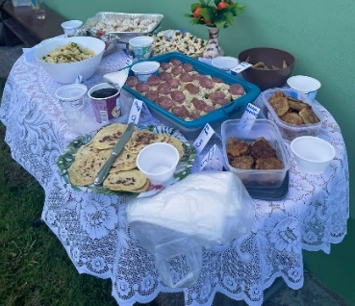
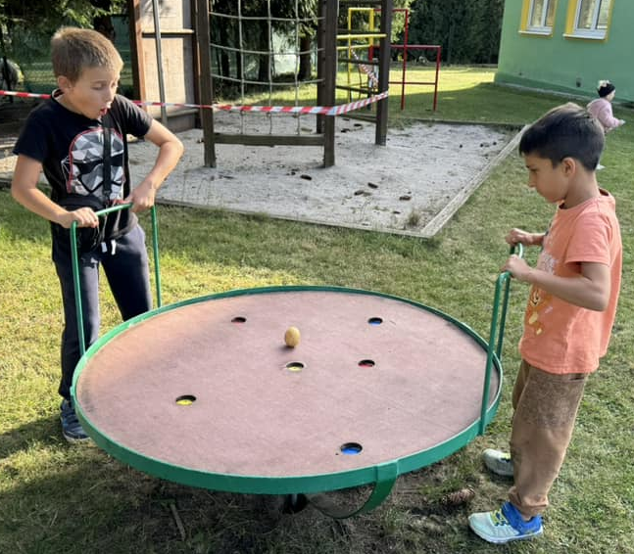
V září pořádala naše škola na školní zahradě 4. ročník BRAMBOROOLYMPIÁDY. Rodiče a žáky čekalo sportovní odpoledne plné bramborové zábavy. Kdo chtěl soutěžit, musel přinést jakýkoli pokrm z brambor. Jako odměnu za všechny sportovní výkony dostali žáci medaili. Nakonec proběhla ochutnávka všech pokrmů a následné vyhodnocení těch nejchutnějších.
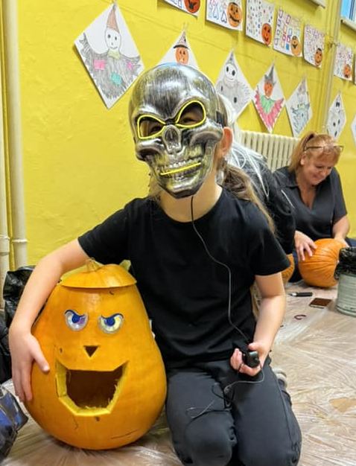
Dýňování
Dlabání dýní přilákalo do naší školy spoustu žáků i rodičů, kteří si přinesli různě veliké dýně, nožíky, lžíce a spoustu inspirace. Všichni se s nadšením pustili do vyřezávání strašidelných obličejů. Na závěr byly všechny dýně vystaveny před školou a rozzářily večer svým strašidelným světlem.
Čert a Mikuláš
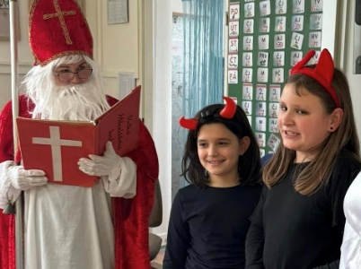
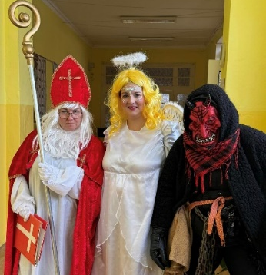
Trojice (Mikuláš, čert a anděl) navštěvuje naší školu pravidelně každý rok. Mikuláš četl z Knihy hříchů, někoho pochválil, s někým se domluvil na brzkém polepšení. Děti recitovaly básničku nebo zazpívaly písničku. Od anděla potom dostaly sladkosti, ovoce nebo drobné dárky od anděla. Akce je velmi oblíbená a děti se na ni těší, i když je někdy může čert trochu postrašit. Ale jen pro zábavu a jako připomenutí, aby byly do dalšího roku hodné.

Vánoční vystoupení
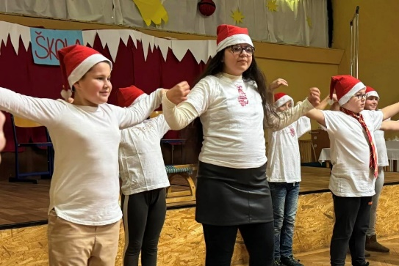
Těsně před Vánoci proběhlo vánoční vystoupení pro rodiče, které připravili žáci základní školy děti mateřské školy. Celý sál se zaplnil rodiči, prarodiči a sourozenci, kteří se těšili na pestrý program plný vánoční atmosféry. Žáci si zazpívali společně s naším školním pěveckým sborem koledy, recitovali básničky, secvičili scénky a taneční vystoupení, na kterých pilně pracovaly v posledních týdnech. Celý program zakončil náš dramatický kroužek, který zahrál vánoční pohádku O sněhulákovi. Po vystoupení následovalo malé občerstvení, při kterém si všichni mohli popovídat a užít si společný čas. Akce byla velmi úspěšná a přinesla všem spoustu radosti a vánoční pohody.

Strašidelná škola
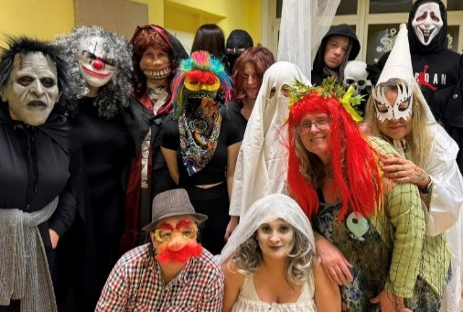
Před pololetním vysvědčením se naše škola proměnila ve strašidelný dům plný duchů, přízraků a záhadných stvoření. Učitelé se oblékli do kostýmů a připravili pro žáky strašidelnou trasu plnou zábavných úkolů a překvapení. Chodby zdobily pavučiny, dýně a tlumená světla, která navozovala tajemnou atmosféru. Ve třídách čekaly různé aktivity. Děti se s nadšením zapojovaly do soutěží, a přestože bylo na některých stanovištích slyšet i výkřiky leknutí, všichni si akci náramně užili. Strašidelná škola byla velkým zážitkem a nezapomenutelným večerem plným dobrodružství.

Vynášení Morany
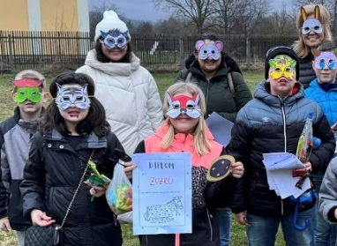
Vynášení Morany je tradiční český jarní zvyk, který symbolizuje konec zimy a příchod jara.
My jsme si ve škole vyrobili figurínu ze slámy, hadrů, starého oblečení a upevnili ji na dřevěné tyčky. Ve třídách probíhaly dílničky, kde si rodiče a žáci mohli ještě vyrobit masky. Poté byla utopena v místním potoce. Tímto společným rituálem jsme tak přivítali jaro a ukončili zimu.
Jarní dílničky
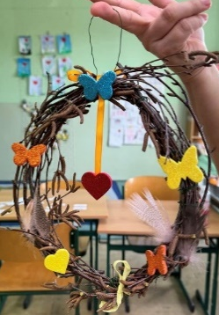
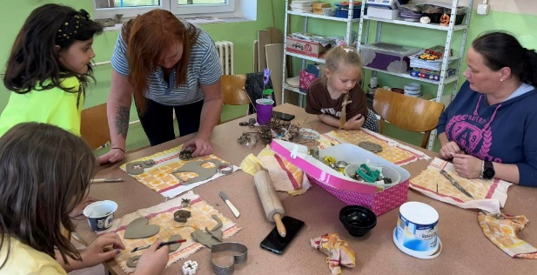
S příchodem jara jsme pozvali rodiče a děti na jarní dílny.
Vyráběli jsme věnce a hnízda z březových větví, které jsme pak krásně ozdobili. Nebylo to vůbec snadné, ale výsledek byl famózní.
Nazdobili jsme kelímky, do kterých si žáci zasadili semínka melounu a hrášku a vytvořili veselé zápichy, aby se sazeničkám krásně rostlo.
Poslední cesta vedla do keramické dílny, kde si všichni vyzkoušeli pracovat s keramickou hlínou a vytvořili si jarni dekorace. Odpoledne proběhlo v úsměvném a přátelském duchu.
Den matek
9. 5. se ve škole konala akce Den matek.
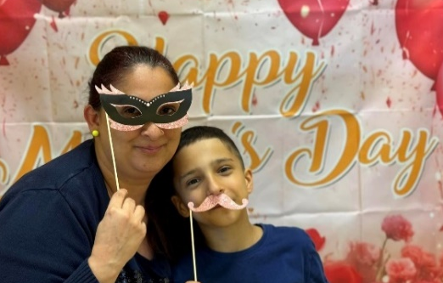
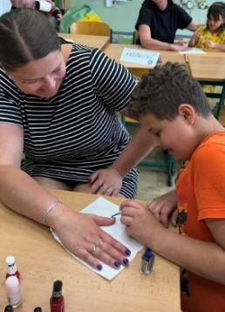
Maminky zde měly strávit den se svými dětmi a odpočinout si a užívat si péči svých dětí. Žáci své maminky nalíčili, učesali, vyrobili si společně s maminkami dáreček, vytvořili náramek z korálků. My jsme maminkám připravili pohoštění a kafíčko. A celé odpoledne završili společnou fotkou se svým dítkem ve fotokoutku.
Závody na koloběžkách
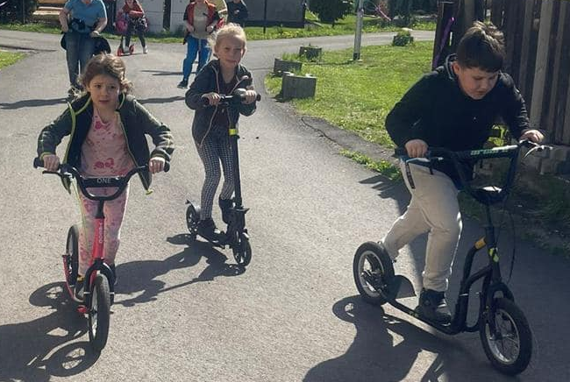
Jedno pěkné jarní odpoledne uspořádala školní družinka závody na koloběžkách, Trasa byla připravena s různými překážkami, zatáčkami, což prověřilo nejen rychlost, ale i šikovnost účastníků. Po závodech nechybělo vyhlášení vítězů s medailemi a malými odměnami pro všechny účastníky. Akce se nesla v duchu sportovní zábavy, soutěžního nadšení a radosti z pohybu na čerstvém vzduchu.
Zahradní slavnost
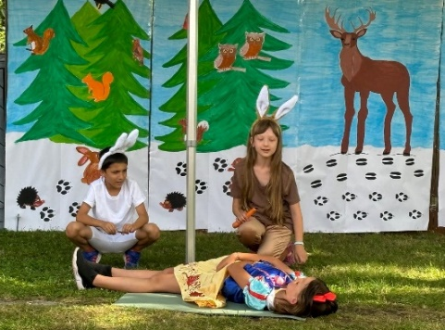
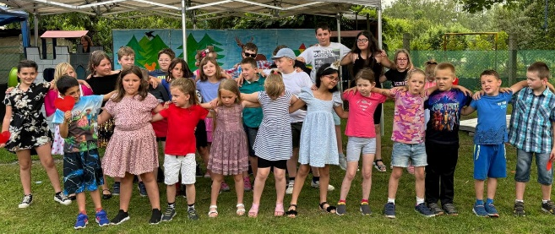
Poslední týden školního roku proběhla v naší základní škole tradiční zahradní slavnost, která spojila žáky, děti, rodiče a učitele v příjemné atmosféře plné zábavy. Akce nabídla pestrý program – od hudebních vystoupení školního sboru, přes bohaté vystoupení po jednotlivých tříd, školní družiny, mateřské školky, až po nádherné divadelní představení dramatického kroužku. Nechybělo ani občerstvení a opékání buřtů.

PROJEKTOVÉ DNY A VÝUKA MIMO AREÁL ŠKOLY:
Projektový den „ Malý ekolog“
Naši nejmenší žáci (1. a 2. ročníku) navštívili Městskou knihovnu v Litvínově. Pracovníci knihovny si pro žáky připravili program na téma Malý ekolog. Děti si upevnily vědomosti o třídění odpadů a vyzkoušely si rozmanitá cvičení na toto téma.
Projektový den „Bezpečné prostředí na internetu - Youtube“
Naši nejstarší žáci (3.,4. a 5. ročníku) navštívili také Městskou knihovnu v Litvínově. Pracovníci knihovny si pro žáky připravili program na téma Bezpečné prostředí na internetu – Youtube. Děti si upevnily vědomosti o třídění odpadů a vyzkoušely si rozmanitá cvičení na toto téma.
Projektový den ,,Osobní bezpečnost doma“
Tento projekt byl zaměřen na bezpečnost chování doma, používání elektrických zařízení a na to co dělat, kdyby se doma něco dělo a nebyl tam žádný dospělý.
Projektový den ,,Bezpečná zima“
Cílem tohoto projektu bylo seznámit žáky s tím, jak se chovat venku v zimním období, jak se správně oblékat, bezpečnost při zimních sportech aj.
Projektové dny a besedy na adaptačním výjezdu Nové Hamry
,,Neverbální komunikace“ – zaměřeno na gesta a mimiku jednotlivých účastníků rozhovoru.

,,Jak bych reagoval?“ – žákům byla přečtena určitá situace ať už veselá či nikoliv a měli odpovídat a přemýšlet o tom jak by na danou situaci reagovali, případně jak by ji vyřešili.

„Horská záchranná služba“ Beseda byla vedena zaměstnancem Horské záchranné služby, který žákům sdělil důležité informace o tom, jak se chovat na horách a také jim představil svou práci a techniku, kterou používají, co vše musí absolvovat, pokud by se chtěli stát záchranářem horské služby.
Adaptační výjezd Nové Hamry
Letos jsme vyjeli na adaptační pobyt do Nových Hamrů. Krásné prostředí v horách se nám líbilo ihned po příjezdu.
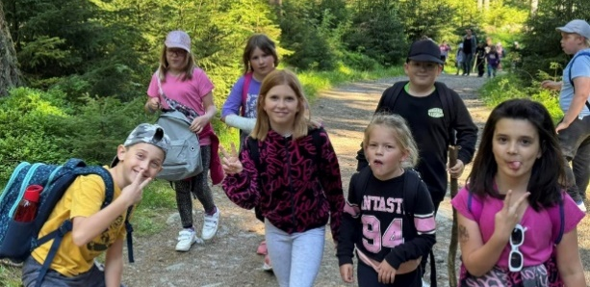
První den příjezdu jsme šli na nedaleké hřiště a na procházku po okolí. Odpoledne jsme trávili sportovními aktivitami.
Druhý den po snídani jsme se vydali na nedalekou železniční stanici Nové Hamry a vyrazili na výlet vlakem. Dojeli jsme pod Rozhlednu Pajndl a dále jsme pokračovali pěšky na rozhlednu. V cíli jsme se nasvačili a kdo chtěl,vystoupal do výšky 21m 114 schodů a mohl se pokochat nádherným výhledem na Krušné hory. Poté jsme se vraceli pěšky do hotelu.
Po obědě čekalo žáky vzdělávací odpoledne. Dozvěděli se mnoho nových informací o neverbální komunikaci, a také si vyzkoušeli, jak by reagovali na různé situace.
Po večeři následovala diskotéka.
Třetí den byl ve znamení návštěvy Horské služby Nové Hamry. Žáci se dozvěděli, jak probíhá první pomoc, kde a jak záchranáři zasahují, ale také co musí umět, aby se mohli stát záchranářem. Odpoledne probíhaly skupinové sportovní aktivity, a kdo měl zájem, mohl si vyzkoušet sportovní lezení na ferratách. Poslední večer jsme strávili u táboráku, kde jsme si upekli buřty a zazpívali s kytarou.

Den se Sportovní základní školou
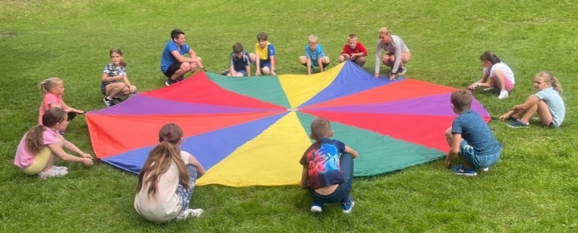
V červnu byli žáci naší školy pozváni na návštěvu do SSZŠ v Litvínově. Pedagogičtí pracovníci připravili pro naše a své žáky pestrý program skládající se ze sportovních i vědomostních úkolů. Cílem této akce bylo zahájení vzájemné spolupráce mezi našimi školami.

VÝLETY:
Cirkus park
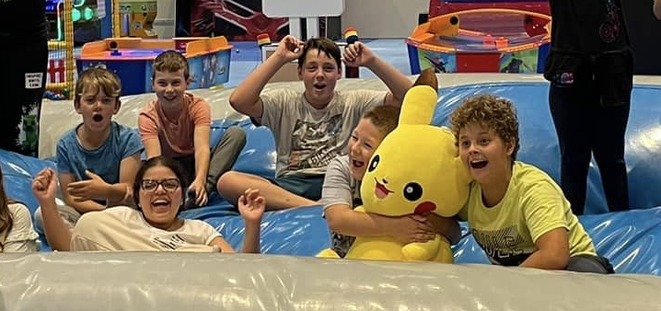
V září jsme vyjeli s žáky 3., 4. a 5. třídy vlakem a městskou hromadnou dopravou do Olympie v Teplicích. Cirkus park je dětský svět s mnoha atrakcemi. Nachází se zde spousta atrakcí, které nabízejí nezapomenutelné zážitky a zavedou Vás do úžasného světa, kde je možné úplně všechno

Pohádkový les
Koncem září vyrazili žáci 1. a 2. ročníku na výlet do Pohádkového lesa v Bílině. Jízda vlakem byla pro mnohé prvním zážitkem. Procházka lesem spojená s poznáváním pohádkových postaviček děti zabavila na celé dopoledne. Opustit svět pohádek a vrátit se zpět do reality se nechtělo vůbec nikomu.

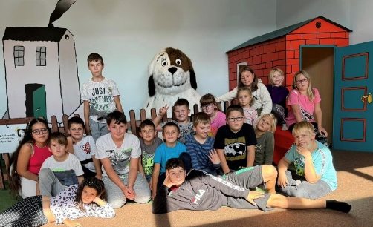
Exkurze do ateliérů České televize
Začátkem října jsme vyjeli autobusem do hlavního města Prahy. Tentokrát jsme se vydali na Kavčí hory do ateliérů České televize.
Výpravná výstava se spoustou intuitivních her. Výstava Příběh pořadu byla určena pro malé i velké, jež zajímal proces vzniku televizních pořadů. Trasa byla pojatá jako mix pestrých prostředí, navzájem provázaných příběhem stylizované pohádky. Celou výstavou nás provázel Maxipes Fík, který ožil originálně namluveným hlasem Josefa Dvořáka.
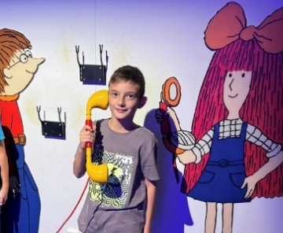
V dalším ateliéru byla výstava s podtitulem - Staň se novým vládcem říše pohádek a svým obsahem odkazovala k několika úspěšným pohádkám ČT odvysílaných v posledních letech. Součástí byly i úryvky z pohádek a přímé řeči Lucifera a Boha k návštěvníkům výstavy. Výstava měla několik částí: peklo, nebe, náměstí, andělská pošta, krejčovství, alchymistická dílna, vesnický dům, trůnní sál. Součástí výstavy byla i řada digitálních a manuálních her a rébusů.

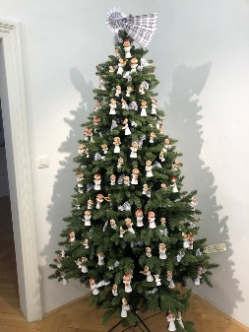
Výstava vánočních stromků
V prosinci si žáci 1. a 2. ročníku zpříjemnili předvánoční čas návštěvou výstavy vánočních stromečků v litvínovském zámku Valdštejnů. Žáci nasbírali inspiraci na vánoční výzdobu a nasáli vánoční atmosféru.
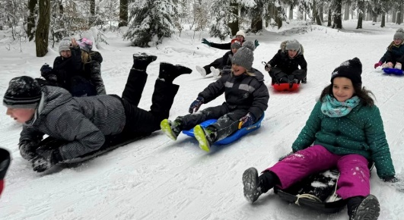
Bobování Klíny
Když v prosinci napadl sníh, vyjeli jsme městskou hromadnou dopravou na Klíny bobovat. Jeli jsme 3., 4. a 5. třída. Sněhu bylo hodně a tak děti kromě bobování stavěly iglú, koulovaly se a stavěly dráhu se skokánky. Bobování jsme si moc užili. Po bobování jsme se šli ohřát do místní hospůdky a dali si na chuť hranolky.
Cesta Flájským plavebním kanálem
V květnu jsme jeli autobusem na Fláje. Pro žáky byl velký zážitek vidět hráz a přehradu takto z výšky. Kolem kanálu se vine historická cesta, plavební kanál sloužil dlouhých 243 let a vede od horního toku Flájského potoka až do Německa do kanálu Freiberské Muldy. My jsme šly pouze 5km část této jinak 18 km trasy, z Flájí do Českého Jiřetína. Cestou jsme viděli krásné malé vodopády, Jiřetínský vodopád, který svádí vodu z plavebního kanálu do Flájského potoka, která zde překonává výškový rozdíl asi 60 metrů. Zbývalo nám 1,5 km do cíle a zkazilo se počasí, padaly kroupy, a byl silný déšť a tak jsme se ukryli před deštěm v restauraci a dali si tam teplý čaj.
Výlet Praha
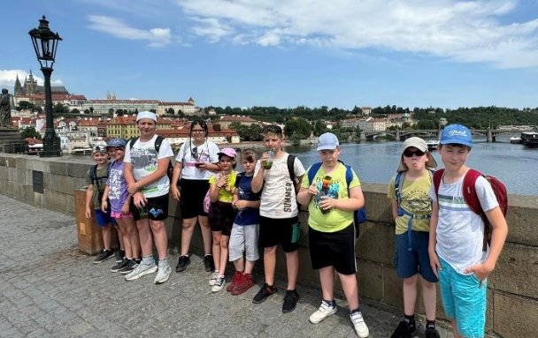
S žáky 3. a 5. ročníku jsme si na závěr školního roku udělali výlet vlakem do hlavního města Prahy. Ihned po příjezdu do Prahy jsme stáli před mapou pražského metra a žáci měli hledat vhodnou cestu na Václavské náměstí.
Na Václavském náměstí jsme viděli sochu sv. Václava a Národní muzeum. Poté jsme se přesunuli metrem na Staroměstské náměstí, kde jsme si prohlédli Staroměstský orloj a místo popravy 27 českých pánů. Dále jsme se přesunuli pěšky ke Karlově univerzitě a pěšky přes Karlův most až k Pražskému hradu, kde byl krásný výhled na rozhlednu Petřín.

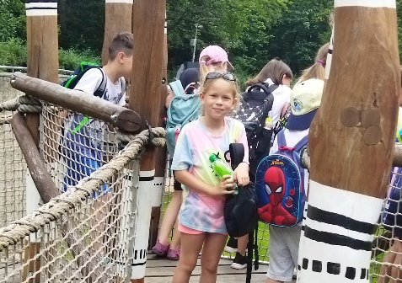
Výlet ZOO Chomutov
Na konci školního roku strávili žáci 1. a 2. a 4. ročníku den v chomutovském Zooparku. Nejen že viděli velké množství zvířat, ale také zažili mnoho legrace a upevnili tak své přátelské vztahy před odchodem na prázdniny.

2.16. Výsledky inspekční činnosti provedené Českou školní inspekcí

Ve školním roce 2023/2024 neproběhla žádná inspekční činnost ze strany ČŠI.

2.17. Materiálně technické zabezpečení provozu

Prostory školy jsou pro vzdělávání vyhovující.
V době letních prázdnin proběhla instalace nápisu „ Základní škola“ na budovu ZŠ. Ve vnitřních prostorách školy byla vymalována chodba v suterénu.
Dle daného harmonogramu byly provedeny tyto revize:
10/23 | Revize elektrického nářadí a spotřebiče
11/23 | Vyčištění žumpy
11/23 | Revize hasicích přístrojů
2/24 | Revize konvektomatu
3/24 | Revize plynu
7/24 | Revize tělocvičného nářadí
8/24 | Servis bezpeč. zařízení

Škola zakoupila nové učebnice, školní pomůcky, nástěnné pomůcky, audiovizuální techniky, které jsou ve výuce plně využívány. Do MŠ byl pořízen přímotop, nová tiskárna a dva mobilní telefony. Do ŠJ byly nakoupeny nové skleničky, talíře a konvičky. V dílně je využita keramická pec. Škola je pokryta Wi-Fi signálem, ve třídách jsou využity interaktivní tabule a tablety.

ZŠ, MŠ a ŠJ bylo opraveno, vybudováno

- malování sklep
- oprava plynového kotle v MŠ
- úprava kabelů do lišt a el. Skříně
- oprava myšky v ŠJ
- oprava kliky v šatně ZŠ
- oprava střechy v ZŠ – plechy
- oprava vodovodu, rozvod vody
- výměna PVC lišt – lino
- pořízení nových herních prvků v ZŠ a MŠ
- výměna dopadové plochy u herního prvku v ZŠ
- oprava WC a vodovodních baterií v ZŠ a MŠ
- nátěr herních prvků v MŠ

Provedené kontroly:

Datum kontroly | Téma provedené kontroly | Výsledek kontroly
 | Zřizovatel - Veřejnosprávní kontrola - kontrola hospodaření | Bez připomínek
3. 2024 | Kontrola Státní archiv | Bez připomínek

3. ÚDAJE O HOSPODAŘENÍ ŠKOLY

Základní škola a Mateřská škola, Louka u Litvínova, okres Most

Rozbor hospodaření za rok 2023 k 31. 12. 2023

Účelový znak 33 353
Dotace na mzdy a ONIV od KÚ Ústí nad Labem na rok 2023 8.113.356,--
Dotace na mzdy k 31. 12. 2023 8.113.356,--
Celkem vyčerpáno - 8.113.356,--
Hospodářský výsledek 33 353 k 31. 12. 2023 0,--

Změny rozpočtů za 2023
Rozpočet změněn ke dni | Rozpočet vystaven dne | Platy pedagogů a  ostatních  zaměstnanců  celkem | Odvody  ossz, zp  fksp | OPPP | ONIV | Rozpočet celkem včetně odvodů a ONIV
2023 | 20. 3. 23 | 5862118 | 2125678 | 80000 | 105390 | 8173186
2023 | 21. 6. 23 | 5803277 | 2114588 | 109510 | 145222 | 8172597
2023 | 6. 9. 23 | 5774407 | 2104252 | 109510 | 145222 | 8133391
2023 | 4. 10. 23 | 5761917 | 2104002 | 122000 | 145222 | 8133141
2023 | 15. 11. 23 | 5731117 | 2103386 | 152800 | 145222 | 8132525
2023 | 8. 12. 23 | 5717001 | 2098333 | 152800 | 145222 | 8113356
2023 | 19. 12. 23 | 5717001 | 2098333 | 152800 | 145222 | 8113356

Výše úvazku asistentů pedagoga ZŠ a MŠ

1. Asistent v ZŠ 10016 – úvazek 0.7500 1.9.2023 – dosud (Kocourková)
2. Asistent v ZŠ 10059 – úvazek 0.7500 1.9.2020 – dosud (Neckářová)
3. Asistent v ZŠ 10049 – úvazek 0.7500 1.9.2023 - dosud (Vážanská)
K 31. 12. 2023 máme 2,25 úvazek na asistentky-celkem 3 fyzické osoby.

Vedlejší činnost (dopolední svačinky, obědy Liška MŠ) k 31. 12. 2023

 | 2023 | 2023 | 2023
 | Příjem | Výdej | Zůstatek
Prodej Liška | 19629 | 20007,82 | -378,82
Režie Liška | 7270 |  | 7270
Spotřeba elektřiny |  | 1838,3 | -1838,3
Spotřeba vody | 0 | 1038,5 | -1038,50
Spotřeba plynu |  | 1593 | -1593
ples | 24000 | 23042,64 | 957,36
Celkem | 50899 | 47520,26 | 3378,74

Provozní dotace Obec Louka u Litvínova za rok 2023

Dotace na provoz k 31. 12. 2023 1.200.000,00
Příspěvek na klimatizaci 132.446,60
Příspěvek na žáky 40.000,00
Příjmy, úplata, ostatní příjmy, sběr 59.951,00
Stravné 290.225,00
Sponzorské dary 11.742,00
Odpisy schodolez 12.180,00
Celkem 1.746.544,60
Čerpáno k 31. 12. 2023 1.630.443,59
Hospodářský výsledek provoz 116.101,01

 | Rozpočet | skutečnost | procenta
 | Roční | 31. 12. 2023 | Čerpání
rozpočet obce na provozní náklady na rok 2023 | 1200000 | 1200000 | 100%
Dotace klimatizace v ŠJ |  | 132446,60
příjmy úplata, ost.př., sběr | 0 | 59951 | 0
stravné |  | 290225
Výnosy z odpisů schodolez |  | 12180
Sponzorské dary | 0 | 11742 | 0
Náklady-materiálové náklady | 194000 | 151398,95 | 78%
potraviny |  | 290222,85 | 100%
Potraviny dary |  | 11742 | 100%
energie | 420000 | 356742,60 | 85%
opravy, služby, revize | 400000 | 482024,93 | 120%
Klimatizace ŠJ | 132446,60 | 132446,60 | 100%
ost.soc.náklady stravenky | 30000 | 28010 | 93%
Cestovné | 5000 | 2914 | 58%
Odpisy | 121000 | 121324 | 100%
příspěvek na školy v př.MŠaZŠ | 30000 | 13617,66 | 45%
Příspěvek na žáky | 40000 | 40000 | 100%
Výdaje | 1372446,60 | 1630443,59 | 122%
Hospodářský výsledek |  | 116.101,01

33 323 Hospodářský výsledek mzdy KÚ 0.00,-

Hospodářský výsledek z vedlejší činnosti 3.378,74,-
Hospodářský výsledek - provozní dotace OU 116.101,01,-
Hospodářský výsledek celkem 119.479,75,-

 | Stav k účtu 401100 k 31.12.2023 | MD | D
2007 | moder.MŠ budovy | 0 | 206574
2007 | odpisy | 22427 | 0
2008 | tabule Edge | 0 | 58374
2008 | tabule Edge | 0 | 41989
2008 | odpisy | 26248 | 0
2009 | odpisy | 40192 | 0
2010 | interak.tabule dar Magnesium | 0 | 65994
2010 | odpisy | 40912 | 0
2011 | odpisy | 54111
2012 | odpisy | 54111
2013 | sporák+trouba do ŠJ |  | 54678
2013 | odpisy | 50631
2014 | odpisy | 53266
2014 | plynový kotel MŠ |  | 67638
2015 | odpisy | 58490
2016 | odpisy | 43920
2017 | odpisy | 29582
2017 | tech.zhodnocení ZŠ budovy elektřina |  | 129849
2018 | odpisy | 29079
2018 | rekonstrukce kotelny |  | 120544
2018 | lino |  | 59676
2018 | lino |  | 64896
2018 | lino |  | 60110
2019 | oprava lino | 59676
2019 | oprava lino | 64896
2019 | oprava lino | 60110
2019 | oprava lino odpisy |  | 1232
2019 | odpisy | 10661
2020 | odpisy | 5004
2021 | MŠ budova zateplení |  | 1253641,24
2021 | konvektomat převod z IF |  | 254480,99
2021 | sanace sklepa |  | 481192
2021 | odpisy | 88777
2022 | odpisy | 109144
2023 | odpisy | 109144
 |  | 1010381 | 2920868 | -1910487,23

 | Stav k účtu 403100 k 31. 12. 2023 | MD | D
2018 | pořízení Schodolezu | 0 | 116000
2018 | odpisy | 6380 | 0
2019 | odpisy | 12601 | 0
2020 | odpisy | 11759 | 0
2021 | odpisy | 12180 | 0
2022 | odpisy | 12180 | 0
2023 | odpisy | 12180
 |  | 67280 | 116000 | -48720

 | Stav účtu 408100 k 31. 12. 2023 | MD | D
2018 | chybně účtováno lino Blažek fa. 2018240 | 59676
2018 | chybně účtováno lino Blažek fa. 2018256 | 64896
2018 | chybně účtováno lino Blažek fa. 2018269 | 60110
 |  | 184682

 | Stav účtu 411100 k 31. 12. 2023 | MD | D
2008 | příděl do fondu z vylepš.HV 2007 | 0 | 10000
2020 | příděl do fondu z vylepš.HV 2019 | 0 | 30000
2020 | příděl do fondu z vylepš.HV 2020 | 0 | 60000
 |  | 0 | 100000 | 0

 | Stav k účtu 413100 k 31.12.2023 | MD | D
2003 | zisk HV 2003 | 0 | 104692,26
2004 | ztráta HV 2004 | 15042,03 | 0
2005 | zisk HV 2005 | 0 | 8190,09
2007 | zisk HV 2007 | 0 | 66613,32
2008 | zisk HV 2008 | 0 | 11234,02
2009 | ztráta HV 2009 | 50376,67 | 0
2010 | ztráta HV 2010 | 93147,38 | 0
2011 | zisk HV 2011 | 0 | 59790,47
2012 | zisk HV 2012 |  | 37821,47
2013 | zisk HV 2013 |  | 113988,17
2014 | zisk HV 2014 |  | 14591,49
2015 | zisk HV 2015 |  | 128349,64
2016 | šVp doplatek z rezervního fondu Oldřichov v Hájích | 16535
2016 | ztráta HV 2016 | 179972,15
2017 | zisk HV 2017 |  | 191208,23
2018 | převod z RF do IF (lina) | 94000
2019 | zisk HV 2018 |  | 8148,68
2020 | zisk HV 2019 |  | 37955,67
2020 | konvektomat převod na IF | 50000
2021 | zisk HV 2020 |  | 174244,11
2021 | čerpání RF opravy sklep | 48890
2022 | zisk HV 2021 |  | 95066,57
2023 | zisk HV 2022 |  | 86778,94
 |  | 547963,23 | 1138673,1 | -590709,9

 | Stav k účtu 416100 k 31.12.2023 | MD | D
2005 | předpis invest.dotace modernizace MŠ | 0 | 5000
2005 | vyúčtování krytí zdrojů k MŠ | 4400 | 0
2006 | předpis invest.dotace modernizace MŠ | 0 | 205000
2006 | vyúčtování krytí zdrojů k MŠ | 205600 | 0
2007 | odpisy | 0 | 22427
2008 | odpisy | 0 | 26248
2008 | keramická tabule | 58374 | 0
2008 | keramická tabule | 41989 | 0
2008 | příděl do investičního fondu |  | 70000
2009 | odpisy |  | 40912
2010 | odpisy |  | 40912
2011 | odpisy |  | 54111
2012 | odpisy |  | 54111
2013 | odpisy |  | 50631
2013 | kamna a trouba do ŠJ | 54678
2014 | kotel BUDERUS MŠ | 67638
2014 | odpisy |  | 53266
2015 | odpisy |  | 58490
2016 | odpisy |  | 43920
2017 | odpisy |  | 29582
2017 | rekonstrukce elektřiny | 129849
2018 | odpisy |  | 29079
2018 | rekonstrukce kotelny | 120544
2018 | lino | 59676
2018 | lino | 64896
2018 | lino | 60110
2018 | převod fin.prostředků |  | 94000
2018 | tvrorba invest.fondu Schodolez |  | 116000
2018 | čerpání invest.fondu Schodolez | 116000
2019 | lino oprava |  | 59676
2019 | lino oprava |  | 64896
2019 | lino oprava |  | 60110
2019 | oprava odpisy | 1232
2019 | odpisy |  | 10661
2020 | odpisy |  | 5004
2020 | konvektomat převod z rezervního fondu |  | 50000
2021 | odpisy |  | 88777
2021 | konvektomat pořízení | 254480,99
2022 | odpisy |  | 109144
2023 | odpisy |  | 109144
 |  | 1239467 | 1551101 | -311634,01
V roce 2023 byla instalována klimatizace do školní kuchyně. V létě proběhla oprava fasády na ZŠ, její očištění a následné natření. Výměna okapů, oprava střešní krytiny na garáži a budově školy.

Stav účtů k 31. 12. 2023 Pokladna 0,00 Kč
Běžný účet KB Litvínov 1.740.491,18 Kč
Ceniny (centrálky) 0,00 Kč
FKSP 163.116,06 Kč

4. VÝROČNÍ ZPRÁVA O ČINNOSTI MATEŘSKÉ ŠKOLY

ZÁKLADNÍ ŠKOLA A MATEŘSKÁ ŠKOLA,
Louka u Litvínova, okres Most
telefon: 476 744 393, 773836650, 773836651
www.facebook.com/zsloukaulitvinova, www.zslouka.cz
e-mail: zslouka@zslouka.cz
mslouka@zslouka.cz

za období 2023/2024

Mateřská škola Louka u Litvínova, Sokolovská 10



4. 1. Základní údaje o mateřské škole
Mateřská škola je součástí právního subjektu Základní škola a Mateřská škola Louka
u Litvínova jako její odloučené pracoviště od 1. ledna 2003.

Adresa školy: Základní škola a Mateřská škola Louka u Litvínova, okres Most
435 33 Louka u Litvínova, Husova 163
Příspěvková organizace
IČO: 72 743 158
tel. č. 476 744 393, 773 836 650
e-mail: zslouka@zslouka.cz, www.zslouka.cz
PID datové schránky: p3dpe7e
Ředitelka školy: Mgr. Radka Jašontková
Zřizovatel: Obec Louka u Litvínova, okres Most
Sokolovská 127
Louka u Litvínova, 435 33
IČO: 00 266 043
Adresa MŠ: Mateřská škola Louka u Litvínova
Sokolovská 10
Louka u Litvínova, 435 33
t.č. 773 836 651
e-mail: mslouka@zslouka.cz, www.zslouka.cz

4.2. Záměr rozvoje školy:
Dlouhodobý záměr v oblasti výchovně vzdělávací
- pracovat podle Školního vzdělávacího programu pro předškolní vzdělávání „Ať jsi holka nebo kluk, udělejme spolu kruh.“ /dále jen ŠVP PV/
- nabízet výchovně vzdělávací činnosti ta, aby odpovídala mentalitě předškolního dítěte a potřebám jeho života, byla dítěti tematicky blízká, jemu pochopitelná, přiměřeně náročná, dítěti užitečná a prakticky využitelná
Dlouhodobý záměr v oblasti personální
- podporovat profesní rozvoj zaměstnanců, stabilizovat kolektiv a utužovat vztahy mezi zaměstnanci
Dlouhodobý záměr v oblasti materiální
- vytvářet dětem a zaměstnancům optimální a zajímavé materiální zázemí.
Dlouhodobý záměr v oblasti organizační
- připravovat dětem prostředí a nabízet příležitosti k poznání, přemýšlení
a porozumění
- zajistit takové prostředí, které podporuje aktivní učení a umožňuje rozvoj v souladu
s individuálními potřebami
Dlouhodobý záměr v oblasti řízení školy
- posilovat efektivní řízení založené na týmové práci. Vytvářet zdravé pracovní klima podporující vytváření pracovních vztahů
Dlouhodobý záměr v oblasti životosprávy
- udržovat tělesnou, duševní a sociální pohodu, vést ke správné životosprávě
Dlouhodobý záměr v oblasti psychosociální
- rozvíjet mezilidské vztahy mezi dětmi a dospělými, respektovat potřeby dětí
Dlouhodobý záměr v oblasti vzdělávání dětí se speciálními vzdělávacími potřebami
- vytvářet kvalitní inkluzivní a podnětné prostředí, které dětem umožňuje jejich rozvoj, psychickou stabilitu ve vzdělání dětí se speciálními vzdělávacími potřebami
- nadaných dětí nabízet prostředí, které umožňuje rozvoj, vlastní aktivitu a tvořivost.
Dlouhodobý záměr v oblasti spolupráce školy a rodičů
- rozvíjet aktivní spolupráci s rodiči, podporovat vzájemnou komunikaci, zvyšovat důvěru ke školnímu prostředí, stát se vyhledávaným místem s dobrou pověstí
Dlouhodobý záměr v oblasti spolupráce s dalšími institucemi
- vytvářet spolupráci s institucemi, které zlepší chod školy a podílí se na výchovně vzdělávacím procesu

4.3. Podmínky předškolního vzdělávání

Materiálně – technické podmínky vzdělávání
Mateřská škola byla zřízena z rodinného domu v roce 1963. Začínala jako dvoutřídní, později se stala jednotřídní mateřskou školou, kterou je i v současné době. Poskytuje dětem předškolní vzdělávání, výchovu a rozvoj osobnosti ve věku od 2-7 let, s provozní dobou
od 6.00 – 16.00 hod.
Od roku 2003 je součástí Základní školy Louka u Litvínova. Budova byla zachována. Prostory pro pobyt dětí se nachází v přízemí a 1. patře. Prostory školní kuchyně a jídelny slouží také ke stravování žáků Základní školy Louka u Litvínova a MŠ Liška Litvínov.??? Vzhledem k poloze naší mateřské školy mají děti možnost při pobytu venku využít louky, lesy. K mateřské škole patří školní zahrada, kterou využíváme nejen k pohybovým aktivitám, ale také k poznávacím činnostem. Asfaltová plocha slouží nejen k hrám, ale i jako malé dopravní hřiště. V rámci možností jsme se snažili zpříjemnit dětem prostředí mateřské školy, a to jak interiér, tak exteriér. V interiéru byly variabilně obměňovány koutky pro námětové hry. Děti mají k dispozici na výběr nejen hračky, ale také různé didaktické hry a pomůcky, výtvarný materiál.
Pro pobyt venku využíváme okolí kolem MŠ, kde máme možnost se seznámit s neživou a živou přírodou v lese, loukách a u vody. Naši školní zahradu využíváme k různým pohybovým aktivitám a vzdělávacím aktivitám. Pro zpestření pobytu na ŠZ byla zabudována pružinová houpadla. Pergola nad pískovištěm umožňuje zařazovat činnosti i v horkých dnech nebo po dešti. Procvičení rovnováhy mohou děti vyzkoušet chůzí
po popruhách, připevněných ve výšce. K pohybovému vyžití mají děti rotoped, chodící trenažér, koš na vhazování míče, klouzačku, labyrint Rondo. K hrám na dopravu slouží „letadlo“ a „loď“, koloběžky, odstrkávadla a herní prvek vláček. V letních teplých měsících je k dispozici mlhoviště. K hrátkám s vodou slouží „vodní svět“, kde si mohou děti vyzkoušet,
co dokáže voda.
Ve školním roce 2022/2023 se neprováděly žádné velké opravy. V kuchyni byla zabudována vzduchotechnika, vymalován sklad a kuchyň. Okenní žaluzie byla namontována na ložnici
a v tělocvičně. V pískovišti vyměněn certifikovaný písek.
Záměr na další období:
- výměna zárubní a dveří v úklidové místnosti
- nákup regálů do skladu potravin
- výměna dvířek u kuchyňské linky
- výměna linolea – třída, jídelna
- nákup židlí do jídelny pro žáky ZŠ
- malování schodiště
- síť do oken proti hmyzu v tělocvičně a třídě

Životospráva
Strava pro děti je pestrá a rozmanitá. Do jídelníčku se zařazují jídla podle nových receptur. Skladba jídelníčku je kontrolována spotřebním košem. Vyvařuje se také pro žáky ZŠ Louka u Litvínova. Pitný režim k dispozici v průběhu celého dne.
V letních měsících i při pobytu venku. Dětem byl umožněn dostatečný pobyt venku. V zimních měsících byla délka pobytu venku přizpůsobena klimatickým podmínkám a stavu ovzduší, které bylo kontrolováno na bezplatné telefonní lince.
Závěr:
Na základě používání nových receptur se podařilo většinou naplňovat spotřební koš, děti měly rozmanitou stravu a možnost ochutnat méně známé pokrmy. Díky konvektomatu se mohly pokrmy zdravěji připravovat.

Psychosociální podmínky
Během celého školního roku byly rozvíjeny mezilidské vztahy mezi dětmi dospělými, respektovány potřeby dětí, dodržována bezpečnost dětí, poskytována sociální péče. Tím bylo zajištěno uspokojování biologických potřeb (pravidelné a správné dodržování hygienických návyků). V průběhu dne se střídaly činnosti tak, aby byly zařazeny hry, rušné a klidové činnosti, společné a individuální činnosti, jídlo, pobyt venku, klid na lůžku, spánek. Velký důraz byl kladen na dodržování zásad duševní hygieny – děti nebyly přetěžovány, nespěchalo se na ně, ale zároveň jsme se snažily vyvarovat zbytečných časových prostojů. Učitelky svým klidným vystupováním pozitivně působily na osobnost dětí. Byly vytvořeny podmínky pro zdárný rozvoj osobnosti a individuality, uspokojeny přirozené potřeby dětí. Tím byl podporován jejich tělesný, psychický a sociální vývoj. Zprostředkováním přitažlivých
a zajímavých činností jsme se snažili vytvářet radostné prostředí, klidnou pohodu, kladné vztahy mezi dětmi. Stanovenými pravidly soužití byly upevňovány mezilidské vztahy a tím předcházeno rizikovým situacím.
Závěr:
Psychosociální podmínky byly naplněny.

Organizace:
Organizace dne byla dostatečně pružná a umožňovala reagovat na individuální potřeby dětí. Poměr spontánních a řízených činností byl vyvážen. Děti měly dostatek času i prostoru pro spontánní hru. Veškeré aktivity byly organizovány tak, aby děti měly možnost podněcovat vlastní aktivitu, zapojit se do organizování činností a pracovat svým tempem. Byly vytvořeny podmínky pro individuální i skupinové činnosti. Děti měly možnost pracovat v malých
i velkých skupinách. Dostatečně bylo dbáno na soukromí dětí. Některé činnosti vycházely z potřeb a zájmu dětí, které vyhovovaly individuálním potřebám a možnostem.
Závěr:
Organizace v mateřské škole odpovídá možnostem i podmínkám. K pohybovým aktivitám využíváme zejména prostory školní zahrady a okolí MŠ (hřiště, louky).

4.4. Demografický vývoj, změny v průběhu školního roku

Počet přijatých dětí:

Od 1. 9. 2023  25 dětí | Od 4. 9. 2023  26 dětí | Od 9. 9.2023  25 dětí
 | 2 - 3 leté - 1 dítě | 2 - 3 leté - 1 dítě
3 - 4 leté - 6 dětí | 3 - 4 leté - 6 dětí | 3 - 4 leté - 5 dětí
4 - 5 leté - 7 dětí | 4 - 5 leté - 7 dětí | 4 - 5 leté - 7 dětí
5 - 6 leté- 11 dětí | 5 - 6 leté- 11 dětí | 5 - 6 leté- 11 dětí
6 - 7 leté- 1 dítě | 6 - 7 leté- 1 dítě | 6 - 7 leté- 1 dítě

Přechod dětí do ZŠ: 4

ZŠ Louka u Litvínova | 2
ZŠ Litvínov | 10

Přijaté děti na školní rok 2024/2025

Počet přijatých žádostí k předškolnímu vzdělávání v termínu zápisu | 6
Počet přijatých žádostí k předškolnímu vzdělávání po termínu zápisu | 0
Počet přijatých žádostí přijetí k předškolnímu vzdělávání  v termínu zvláštního zápisu | 0
Počet vydaných rozhodnutí o přijetí k předškolnímu vzdělávání | 6

4.5 Personální a pedagogické zajištění
Ředitelka ZŠ a MŠ

Zástupce ředitelky pro MŠ
vedoucí školní jídelny, kuchařka
školník

ekonomka

uklízečka
kuchařka
učitelka
učitelka
Vedoucí učitelka | Úplné střední vzdělání s maturitou – obor učitelství pro MŠ
Učitelka | Vyšší odborné vzdělání – obor předškolní a mimoškolní pedagogika
Učitelka | Úplné střední vzdělání- obor předškolní a mimoškolní pedagogika
Kuchařka + vedoucí ŠJ | Odborné učiliště
Kuchařka | Odborné učiliště
Uklízečka | Odborné učiliště

Kvalifikace a věkové složení pedagogických zaměstnanců:
Kvalifikované | 25 – 30 let věku | 31– 40 let věku | 41–50 let věku | nad 50 let
3 | 1 | 1 |  | 1

Věkové složení nepedagogických zaměstnanců:
25–30 let věku | 31–40 let věku | 41–50 let věku | nad 50 let věku
 |  | 1 | 2

Závěr:
Na řízení a chodu mateřské školy se podílely všechny zaměstnankyně. Na výchovně vzdělávací činnosti se podílely 3 kvalifikované učitelky. Učitelka na částečný úvazek (doplnění úvazku přímé činnosti zástupce ředitelky pro MŠ) 2 dny odpoledne 3 hodiny a 3,5 hodiny. Tento školní rok byla velká pracovní neschopnost zástupce ředitelky pro MŠ.
Po dobu pracovní neschopnosti zastupovaly asistentky ZŠ a učitelce na zkrácený úvazek se úvazek navýšil. K 31. 8. 2024 ukončila pracovní poměr dohodou paní uklízečka, zástupkyně ředitelky pro MŠ, učitelka. Na tyto pozice byly přijaty nové zaměstnankyně.

4.6 Spolupráce s rodiči a veřejností
V tomto školním roce spolupráci s rodiči hodnotíme opět velmi kladně. Rodiče se zúčastnili akcí pořádaných MŠ i ZŠ. Vztahy mezi učitelkami a rodiči, které jsou většinou založeny na oboustranné důvěře, vstřícnosti a ochoty spolupracovat
na společném působení na děti

Září | Informační schůzka
 | Zpíváme babičkám a dědečkům“ - Návštěva Penzionu Louka u Litvínova
 | Babičky čtou pohádky dětem
 | Vítání občánků
 | Školská rada
Říjen | Fotograf v MŠ
 | Vitamínový den - akce s rodiči a dětmi
 | Bubínkování
 | „Den strašidel“
Listopad | Lampiónový průvod – akce s OÚ Louka u Litvínova
 | Martin na bílém koni
 | Zdobení stromečku
Prosinec | Rozsvícení stromečku - akce s OÚ Louka u Litvínova
 | „Čertíku Bertíku, co to neseš v pytlíku“+ Mikulášská nadílka
 | „Vánoční zpívání“ společná akce se ZŠ pro rodiče a veřejnost
Leden | Bílý den – akce pro děti
 | Informační den
 | Školská rada
Únor | „ Masopust“- akce pro rodiče a děti
Březen | Hledání velikonočních vajíček – akce pro děti
 | „Babičky nám čtou“
 | Ples školy
Duben | Pálení čarodějnic – akce s OÚ Louka u Litvínova
 | „Slet čarodějů a čarodějnic v MŠ“
 | Výlet do Kadaně - Muzeum čarodějnic
 | Fotograf v MŠ
 | Den Země- vítání jara
 | Den otevřených dveří v MŠ
Květen | Zápis do MŠ
 | „Písničky pro maminku“ – posezení ke Dni matek
 | Školská rada
 | Než půjdu do školy – akce pro budoucí prvňáčky v ZŠ
Červen | Den dětí v MŠ
 | Společné fotografování
 | Fotbalový turnaj MŠ v Litvínově
 | Medová snídaně
 | Než půjdu do školy – akce pro budoucí prvňáčky v ZŠ
 | Zahradní slavnost – akce se ZŠ

Dotazníky pro rodiče školní rok 2023/2024 - rozdáno 25, vráceno 20
 | ano | částečně | ne
1. Jsou děti v MŠ spokojené? Těší se do MŠ? | 19 | 1
2. Myslíte si, že je MŠ vytvářeno rodinné prostředí? | 19  rozhodně | 1
3. Je zvolen vzájemný přístup při adaptaci? | 19 | 1
4. Je dostatečná spolupráce učitelka + rodič? | 20
5. Obdrží každý rodič žádoucí informaci včas? | 20
6. Pomáhá zavedený systém rodiči získávat potřebné informace? | 19 | 1
7. Je provoz zajištěn plynule a vyhovující? | 19 | 1
8. Jsou případné překážky odstraňovány operativně  a účinně? | 20
9. Jste spokojeni s výchovně vzdělávacími činnostmi-náplň dne? | 20
10. Jste spokojeni s vybavením MŠ? | 20
11. Jste spokojeni s pedagogickými zaměstnanci? | 20
12. Jste spokojeni s provozními zaměstnanci? | 20
13. Akce v MŠ nám vyhovují? | 20
15. Máte dostatečné informace o dětech? | 19 | 1
16. Informační schůzky jsou vyhovující? | 20
17. Informační dny jsou vyhovující? | 19 | 1
Spolupráci s rodiči dětí považujeme za dobrou. Oceňujeme jejich spolupráci a ochotě v době uzavření a omezení provozu MŠ, respektování provozu MŠ.

4.7. Průběh vzdělávání
Charakteristika školního vzdělávacího programu:
Cílem naší snahy je spokojené, samostatné a aktivní dítě, které vedeme tak, aby se dobře rozvíjely jeho schopnosti, bylo připravené se učit, vnímat své okolí a komunikovat
s ním. K tomu se snažíme vytvářet podnětné vzdělávací prostředí, zajímavé a obsahově bohaté tak, aby se u nás dítě cítilo bezpečně, radostně a spokojeně.
Vycházíme z analýzy konkrétních podmínek a situace, které mateřská škola má k dispozici a reaguje na potřeby a možnosti dětí včetně smysluplných požadavků rodičů.
Vzdělávací činnost probíhá dle Školního vzdělávacího programu pro předškolní vzdělávání „Ať jsi holka nebo kluk, udělejme spolu kruh.“ /dále jen ŠVP PV/. Název našeho programu „Ať jsi holka nebo kluk, udělejme spolu kruh“ předurčuje způsob přirozené a nenásilné cesty vzdělávání předškolních dětí a učení hrou a činnostmi založenými na prožitkovém učení, které vychází ze života dětí a z prostředí, ve kterém žijí. Předškolní vzdělávání
je založeno na přímých zážitcích dětí, vychází z jejich samostatné činnosti
a individuální volby, z dětské zvídavosti a potřeby objevovat. U dětí se snažíme rozvíjet samostatnost, zdraví, sebevědomí a sebejistotu. Všechny děti mají rovnocenné postavení. Snažíme se pružně a citlivě reagovat na danou situaci, využíváme praktických ukázek
v životních souvislostech s probuzením aktivního zájmu dětí dívat se kolem sebe, naslouchat, objevovat a ukázat, co dítě samo dovede. Počítáme s aktivní spoluúčastí rodičů dětí, nabízíme různé akce pro rodiče a děti, zapojujeme rodiče do činností školy.
Školní vzdělávací program vychází ze tří rámcových cílů předškolního vzdělávání:
- rozvíjení dítěte, jeho učení a poznání
- osvojení základů hodnot, na nichž je založena naše společnost
- získání osobní samostatnosti a schopnosti projevovat se jako samostatná osobnost působící na své okolí
Činnosti a konkrétní kroky, které vedou k naplnění výše popsaných rámcových cílů,
přibližují děti ke kompetencím předškolního vzdělávání, jsou rozpracovány v třídním vzdělávacím programu. Výchovně vzdělávací cíle jsou plněny po celý školní rok, nemají časové omezení, jsou součástí každodenního života dítěte v mateřské škole. Prolínají
se navzájem, jsou dlouhodobé, navazují na sebe a procházejí veškerými činnostmi dětí v mateřské škole. Jsou obsaženy ve všech 5 oblastech předškolního vzdělávání, vzájemně
se prolínají, děti se s nimi seznamují v průběhu celého dne a celého roku.

Charakteristika a obsah vzdělávacího programu:
Snažíme se dětem vytvářet příjemné, vstřícné prostředí a vycházet z potřeb dětí. Upřednostňujeme jejich osobnostní vývoj, avšak nedáváme dětem volnost bez „mantinelů“. Snažíme se jim nenásilně, postupně, ale důsledně vštěpovat pravidla chování ve skupině dětí
a dospělých, hygienické návyky, sebeobsluhu, odpovědnosti za vlastní jednání, sebekontrolu, vcítění do pocitu druhých, uvědomování si vlastního „Já“ ve společenství lidí. Rozvíjíme jazykovou stránku, jemnou a hrubou motoriku, slovní zásobu, schopnost porozumět
a pochopit zadaný úkol, vědět si rady v nenadálých situacích, poznat nebezpečí, vyvarovat
se ho. Zaměřujeme na tělesný a pohybový rozvoj dítěte. Důraz klademe na duševní hygienu dětí. Snažíme se doplňovat rodinnou výchovu a v úzké vazbě na ni pomáhat zajistit dítěti prostředí s dostatkem podnětů k jeho aktivnímu rozvoji a učení.
Každodenní kvalitní prací s dětmi jim zajistíme možnost bavit se a zaměstnávat se přirozeným dětským způsobem. Dítě je chápáno jako neopakovatelná, jedinečná osobnost
a plně respektujeme jeho individuality a potřeby. To vše za dobré spolupráce s rodinou.
Práce s dětmi vychází z dobrých vztahů mezi učitelkou a dětmi, mezi dětmi samotnými
a mezi učitelkou a rodiči. Na jejich základech budeme uspokojovat individuálně různé potřeby a možnosti jednotlivých dětí. Maximálně se přizpůsobíme vývojovým fyziologickým, sociálním a citovým potřebám dětí, které vycházejí ze zákonitosti jejich vývoje, konkrétním situacím, možnostem jednotlivců a zájmů celé skupiny.
Vzdělávání je uskutečňováno formou vyvážených spontánních i řízených aktivit dle potřeb
a možností konkrétní skupiny. Specifickou formou je didakticky cílená činnost (přímo
či nepřímo motivovaná), v níž je zastoupeno spontánní i záměrné učení. Bude založena
na aktivní účasti dětí, omezující přijímání hotových poznatků a využívající zejména prožitkového, kooperativního a omezujícího učení. Zajišťujeme také dostatek prostoru
pro hru, a odpočinkovou činnost.
Tematické celky plánovány tak, aby byly propojeny v různých výchovně vzdělávacích činnostech. Vzdělávací nabídka odpovídala mentalitě předškolního dítěte a potřebám pro jeho rozvoj. Činnosti zvoleny tak, aby byly dítěti tematicky blízká, jemu pochopitelná, přiměřeně náročná, dítěti užitečná a prakticky využitelná. Rodiče mají možnost se seznámit s Třídním výchovně vzdělávacím programem, Každý týden s námětem, který je umístěn na nástěnce. Roční plán máme rozdělen do 11 měsíčních témat. Každé téma má podtéma. Rámcové vzdělávací cíle a dílčí cíle čerpáme z obsahu Školního vzdělávacího programu. Jejich postupným plněním by děti měly na konci předškolního vzdělávání dojít k očekávaným výstupům (kompetencím). To vše v souladu s Rámcovým programem pro předškolní vzdělávání a filosofií mateřské školy.
V tomto školním roce jsme pracovali podle obsahu výchovně vzdělávací činnosti
s tématem „Hrajeme si se Zvídálkem. V obsahu jsou pojmenovány integrované bloky. Každý IB má téma a podtéma.

Specifika předškolního vzdělávání, formy a metody vzdělávání:
- předškolní vzdělávání se maximálně přizpůsobuje vývojovým fyziologickým, kognitivním, sociálním a emocionálním potřebám dětí této věkové skupiny
- dbáme, aby vzdělávání bylo vázáno k individuálním potřebám a možnostem jednotlivých dětí (každému dítěti je potřeba poskytnout pomoc a podporu v míře, kterou potřebuje a kvalitě, která mu vyhovuje
- začleňujeme dítě se speciálními potřebami do výchovně vzdělávací činnosti
- zařazujeme činnosti pro dítě s odlišným mateřským jazykem, jedná se především
o individuální činnost
- vzdělávání je uskutečňováno ve všech činnostech a situacích, které se vyskytnou
v průběhu dne vyváženým poměrem spontánních a řízených aktivit
- specifickou formu představuje didakticky zacílená činnost, ve které pedagog s dítětem
naplňuje konkrétní vzdělávací cíle formou záměrného i spontánního učení
- učení zakládáme na aktivní účasti dítěte, založené na smyslovém vnímání, prožitkovém a interaktivním učení ve skupinách a individuálně
- omezujeme učení předáváním hotových poznatků a slovních poučení
- všechny činnosti obsahují prvky hry a tvořivosti
Stanovené cíle (při plánování a přípravě výchovně vzdělávací práce) respektují věkové
a vývojové zvláštnosti dětí i jejich osobní tempo. Spontánní a řízené aktivity se přirozeně prolínají, probíhají ve třídě i při pobytu venku. Forma provedení odpovídá danému tématu. Učitelky s dětmi pracují skupinově i individuálně. Vhodné je navození a využívání přirozených situací. Zvolené metody a formy práce nechávají většinou dětem prostor
pro svobodné rozhodování, možnost volby a respektování jejich spontánnosti. Nejvíce uplatňovanou metodou předškolního vzdělávání je hra, spontánní a prožitkové učení, další formy a metody vycházejí z individuálních potřeb dětí. Metody, formy a způsob práce každá učitelka používá podle vlastního uvážení a osobních pocitů, uplatňuje zde vlastní charakterové a profesní vlastnosti a zaměření. Děti získávají i poznatky z prevence patologických jevů. Výklad na toto téma je přizpůsobován jejich věku. Práce dle tematických celků děti baví, reagují na podněty učitelů, otevřeně komunikují a průběžně si doplňují své znalosti. Samy ony pak dávají podněty k dalšímu rozpracovávání již vzniklých témat. Různou nabídku činností zpracováváme v týdenních plánech a denních přípravách formou „bublin“
Závěr:
V tomto školním roce se nám podařilo: Individuálně vzdělávat a rozvíjet budoucí školáky, prohlubovat vědomosti. Respektovat individuální zvláštnosti a potřeby dětí.
Využívat nové trendy a získávat nové poznatky. Nabízet takové činnosti, které odpovídají všem věkovým skupinám. Více jsme se zaměřili na centra aktivit, kde měly děti možnost více prohlubovat všestranný rozvoj vědomostí a znalostí, více pracovat jak samostatně, tak v menších skupinách.

4.8. Výsledky vzdělávání žáků
Učitelky průběžně shromažďují potřebné informace a systematicky je vyhodnocují (hodnocení tematických celků a kontrola naplňování cílů v těchto tématech, sledování individuálního rozvoje dětí a hodnocení jejich učebních pokroků, spolupráce s rodiči).
Hodnocení tematických celků
Učitelky každý týden vyhodnocují (zda dítě zaujal, či ne, zda nabídnuté činnosti vedly k naplňování konkrétních cílů, popřípadě hodnotí rezervy, které se u dětí vyskytly.
Sledování individuálního rozvoje dětí a hodnocení jejich učebních pokroků
Učitelky mají pro toto sledování dětí vedená portfolia, která průběžně doplňují
a neustále sledují rozvoj dětí a jejich pokroky.
Ve školním roce 2023/2024 považujeme mezi silné stránky ve vzdělávání:
- nechat dětem prostor pro rozhodování a vyjadřování svých přání a potřeb
- vyjádřit a zachytit své prožitky
- zhodnotit a ocenit svou práci a práci ostatních
- vzájemně se domluvit, dodržovat dohodnutá pravidla a pravidla soužití
- dokázat soustředěně poslouchat a porozumět slyšenému
- rozvíjet logické myšlení, sluchové a zrakové vnímání, matematickou
a čtenářskou gramotnost, grafomototoriku
Naplněné úkoly vyplývající z tématu na školní rok jsme se zaměřili především na:
- na koordinaci pohybů, vyrovnávat svalové dysbalance
- pohybovat se rytmicky, dodržovat rytmus
- zapamatovat si texty písní a pracovat s nimi
- rozvoj řečových schopností a jazykových dovedností.
- zdokonalování dovedností v oblasti jemné motoriky
- rozvoj a užívání všech smyslů
- rozvoj komunikativních dovedností
- rozvoj tvořivosti při řešení problémů záměrné pozorování předmětů, určování
a pojmenování
- řešení problémových úloh
- rozvoj kooperativních dovedností
- rozvoj estetického i společenského vkusu
- podporovat sebedůvěru, vzájemnou důvěru a pohodu

4.9. Další vzdělávání pedagogických pracovníků
Vzhledem k častým dlouhotrvajícím pracovním absencím nebylo z personálních důvodů možno účastnit se prezenčních seminářů.
K sebevzdělání jsme převážně využili webináře, které časově méně náročné a nenarušují chod MŠ. Naplánovaná témata seminářů, webinářů nebyla splněna z důvodu nabídky. Přesto webináře hodnotíme kladně. K sebevzdělávání jsme také odborné časopisy a knihy.
Záměr na další období:
- nadále se sebevzdělávat prostřednictvím odborných knih a časopisů, účast
na seminářích a webinářích

4.10. Kontrolní a hospitační činnost
Při kontrole úrovně práce zaměstnanců školy v oblasti hodnocení školy se ověřuje, zda dostatečně propagují svoji práci a práci mateřské školy, zda reagují na potřeby rodičů
a chápou je, zda dovedou u rodičů navodit pocit, že jejich dětem je věnována maximální péče, že učitelky mají zájem a dost času věnovat se rodičům. Tato kontrola je prováděna formou dotazníků pro rodiče.
Hospitační záznamy jsou účelné a umožňují analýzu pedagogické činnosti. Vzhledem k organizaci jednotřídní MŠ prováděna průběžně. Učitelky měly možnost denně sledovat práci kolegyně a průběžně se ústně vyhodnocovat a motivovat. V současné době nebereme hospitaci jako posouzení odbornosti na straně učitelky, ale za oboustranné obohacení učitelek, které by v rámci jejich odbornosti posouvalo k vyšším odborným i osobnostním kvalitám. Nejde jen o vzájemné ovlivňování a výměnu zkušeností, ale také o hledání optimálních cest k naplňování stanovených cílů efektivního předškolního vzdělávání. Výraznějším přínosem hospitační činnosti by měl být i posun úrovně kvality sebereflexe pedagogů a tím i následně celkové kvality pedagogické práce.
Začínající učitelka byla vedena uvádějící učitelkou. Pomoc a opora je zaznamenána v Plánu uvádějícího učitele.
Snažíme se, aby hospitační činnost nebyla pouze nástrojem kontroly, ale měla by být chápána jako výměna pracovních a osobnostních zkušeností, která obohacuje obě učitelky a posouvá pedagogickou práci k vyšším kvalitám. S výsledky hodnocení jsou učitelé vždy seznámeni. Zástupce ředitelky pro MŠ má podrobný plán kontrolní a hospitační činnosti. Rovněž se zabývá personálními otázkami. Umožňuje odborný růst prostřednictvím dalšího vzdělávání.

Závěr:
Kontrolní a hospitační činnost byla prováděna částečně - pracovní neschopnost zástupce ředitelky pro MŠ. Začínající učitelka byla přiřazena uvádějící učitelka.

4.11. Závěr
V hodnocení mateřské školy za školní rok 2023/2024 jsou vystiženy nejvýznamnější hlediska a události, které souvisí s předškolním vzděláváním dětí. Snažili jsme se, aby předškolní vzdělávání bylo efektivní a rozmanité. K tomu napomáhá vytváření příznivého
a bezpečného prostředí, kde se dítě cítí dobře. Nesmírně důležitá jsou motivující hodnocení, která sledují osobní pokrok každého dítěte (bez neustálého porovnávání s jinými).

č.j. 56/5024

Výroční zpráva školy za školní rok 2023/2024
Základní škola a Mateřská škola, Louka u Litvínova, okres Most

V Louce u Litvínova 30. 8. 2024 Mgr. Radka Jašontková
ředitelka školy

Zpracovatelé: Mgr. Radka Jašontková, Ing. Jana Andršová, Jarmila Hejnová

Schváleno Školskou radou dne: 24. 9. 2024

